RELAZIONE FINALE SUL CICLO DELLA PERFORMANCE ANNO 2023
Allegato I

Premessa

Il presente allegato alla relazione sul ciclo finale della Performance per l’anno 2023 rappresenta una sintesi ragionata della relazione stessa, finalizzata, in recepimento di un suggerimento fornito dall’Organismo Indipendente di Valutazione, a fornire ai cittadini una visione più chiara, sintetica e personalizzata della Gestione del Ciclo delle Performance dell’Agenzia e la sua importanza strategica anche in rapporto alla qualità dei servizi resi alla collettività.
In particolare, sono riportate le informazioni che, in base alle segnalazioni ricevute nel corso degli anni attraverso le continue interlocuzioni dell’Agenzia con i suoi utenti, interessano maggiormente il cittadino in qualità di utente e beneficiario delle erogazioni dell’ARCEA.

Pertanto, sono tralasciate o trattate in maniera limitata tutte le sezioni che attengono prevalentemente ad aspetti interni dell’Agenzia o che si riconnettono a specifici adempimenti di carattere normativo che hanno un impatto indiretto verso il mondo esterno.

In tale ottica, sono illustrati gli obiettivi strategici ed operativi dell’Ente in rapporto alla loro importanza per il cittadino ed più specificatamente alla capacità di fornire risultati concreti dell’azione amministrativa dell’Agenzia.
Saranno, conseguentemente, solamente accennati gli obiettivi connessi a specifiche attività interne dell’Agenzia.
Per una maggiore facilità di lettura, nelle sezioni di maggiore di interesse è inserita un apposito Box di contestualizzazione che riporta il titolo “FOCUS PER I CITTADINI:”, in cui sono riportate sinteticamente le modalità con le quali il contenuto della sezione incrocia l’interesse dei cittadini.

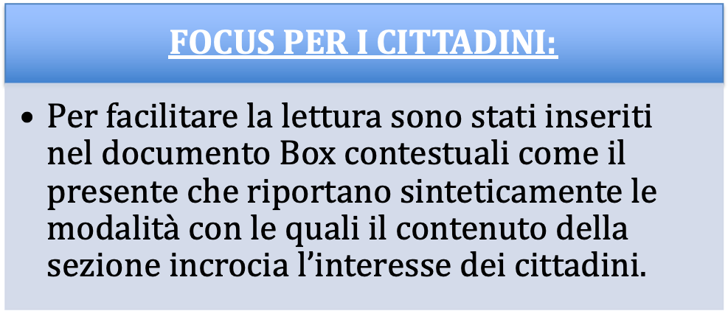

Per una visione completa dei contenuti si rimanda alla lettura integrale della relazione.

PRESENTAZIONE DELLA RELAZIONE E INDICE
La presente Relazione sulla performance prevista dall’art. 10, comma 1, lettera b), del decreto legislativo n. 150/2009, redatta sulla base delle indicazioni fornite dalla delibera n. 5/2012 della CIVIT (ora ANAC), costituisce lo strumento mediante il quale l’ARCEA illustra ai cittadini e a tutti gli altri stakeholder, interni ed esterni, i risultati ottenuti nel corso dell’anno di riferimento, concludendo in tal modo il ciclo di gestione della performance avviato con l’approvazione del Piano per il triennio di riferimento.
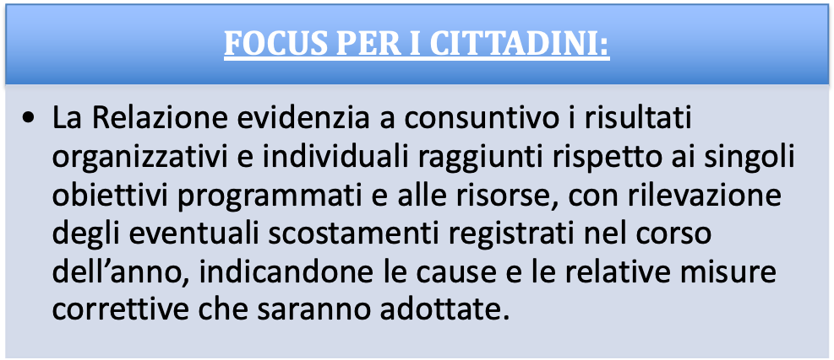
La stesura del documento è stata ispirata ai principi di trasparenza, immediata intelligibilità, veridicità e verificabilità dei contenuti, partecipazione e coerenza interna ed esterna.
Si evidenzia, infine, che la gestione del ciclo della Performance in ARCEA sta progressivamente maturando, attraverso un graduale percorso di ottimizzazione, nel quale l’ARCEA sta recependo tutti i suggerimenti e le prescrizioni provenienti dall’OIV regionale, nei termini indicati in ogni Piano e Relazione.

Il Commissario Straordinario
Dott. Giacomo Giovinazzo

Indice

1. PRESENTAZIONE DELLA RELAZIONE E INDICE 3
2. Recepimento delle osservazioni dell’Organismo Indipendente di Valutazione 5
3. Sintesi Delle Informazioni di Interesse per i cittadini e gli altri stakeholder esterni 5
3.1. Il contesto esterno di riferimento 5
3.2. L’amministrazione 7
3.3. I risultati raggiunti 16
3.4. Le criticità e le opportunità 21
4. OBIETTIVI: RISULTATI RAGGIUNTI E SCOSTAMENTI 24
4.2. Albero della performance 26
5. RISORSE, EFFICIENZA ED ECONOMICITÀ 28
6. PARI OPPORTUNITÀ E BILANCIO DI GENERE 31
7. IL PROCESSO DI REDAZIONE DELLA RELAZIONE SULLA PERFORMANCE 36
7.1. Fasi, soggetti, tempi e responsabilità 36
7.2. Punti di forza e di debolezza del ciclo della performance 41

Recepimento delle osservazioni dell’Organismo Indipendente di Valutazione
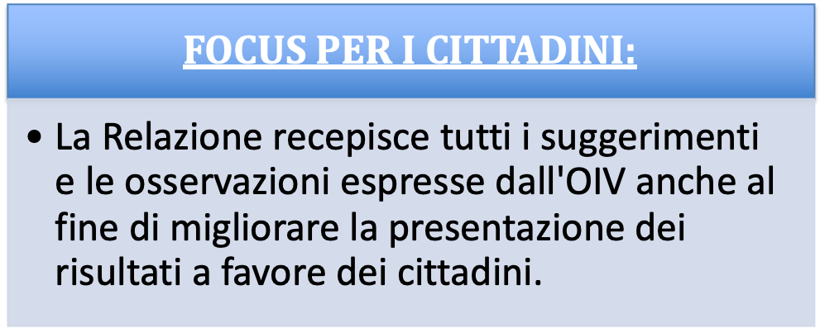

Sintesi Delle Informazioni di Interesse per i cittadini e gli altri stakeholder esterni

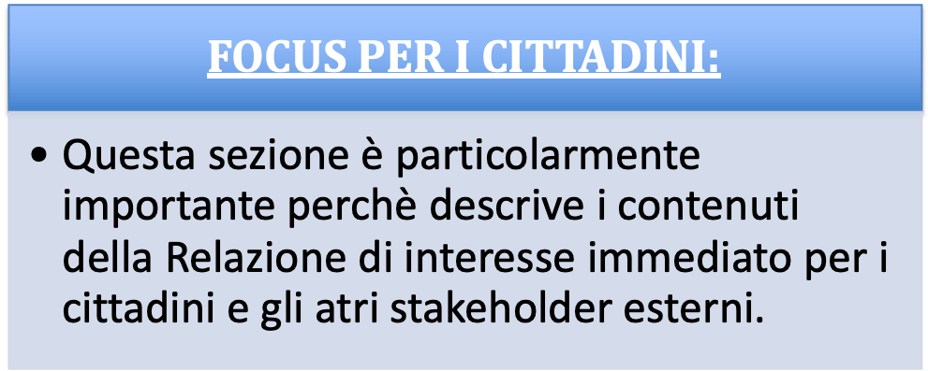

Il contesto esterno di riferimento
L’ARCEA, nella sua qualità di Organismo Pagatore, deve confrontarsi con un contesto esterno piuttosto variegato e complesso, svolgendo attività di raccordo e di interazione fra tutti i soggetti a vario titolo coinvolti sia nel processo di erogazione propriamente detto (ad es. beneficiari degli aiuti, Enti delegati, AGEA Coordinamento, ecc.) che quelli preposti alla svolgimento delle attività di controllo (ad Es. Corte dei conti europea e nazionale, Autorità giudiziarie, MIPAAF, Commissione Europea, ecc.).
Pertanto, l’Agenzia, nei confronti di tutte le predette categorie di stakeholder esterni, deve necessariamente garantire adeguati e condivisi livelli di performance.
- I beneficiari delle erogazioni - Sono tutti i soggetti (privati e pubblici) che ricevono, a vario titolo, gli aiuti in agricoltura erogati dall’ARCEA. Tali stakeholder hanno necessità di ricevere le somme loro spettanti con celerità, trasparenza ed equità, nel rispetto della normativa di riferimento.
- La Corte dei conti europea - La funzione della Corte dei conti europea consiste nell'espletare attività di controllo indipendenti sulla riscossione e sull'utilizzo dei fondi dell'Unione europea, al fine di valutare le modalità con le quali le istituzioni europee assolvono alle proprie funzioni. La Corte esamina se le operazioni finanziarie sono state registrate correttamente, nonché eseguite in maniera legittima e regolare e gestite con l'intento di conseguire economicità, efficienza ed efficacia.
- La Commissione Europea - Propone le nuove leggi che il Parlamento ed il Consiglio adottano. Nel settore agricolo la Commissione garantisce l’applicazione della Politica Agricola Comune (PAC), effettua varie attività di controllo di natura contabile ed amministrativa sui contenuti dei conti annuali e del reporting periodico al fine di effettuare la liquidazione dei conti, effettua tutte le dettagliate attività di controllo previste dalle verifiche di conformità, sulla base di specifiche analisi dei rischi effettua attività di audit nei confronti degli organismi pagatori.
- Autorità competente - Coincide con il Ministero per le Politiche agricole alimentari e forestali. Decide, con atto formale, in merito al riconoscimento dell’organismo pagatore sulla base dell’esame dei criteri per il riconoscimento; esercita una costante supervisione sugli organismi pagatori che ricadono sotto la sua responsabilità, anche sulla base delle certificazioni e delle relazioni redatte dagli organismi di certificazione.
- L’Organismo di coordinamento - È rappresentato dall’AGEA Coordinamento. L’organismo di coordinamento funge da unico interlocutore della Commissione per conto dello Stato membro interessato, per tutte le questioni relative alla gestione dei fondi comunitari, in particolare per quanto riguarda la distribuzione dei testi e dei relativi orientamenti comunitari agli organismi pagatori e agli altri organismi responsabili della loro attuazione, promuovendo un’applicazione armonizzata di tali testi e la messa a disposizione della Commissione di tutti i dati contabili necessari a fini statistici e di controllo.
- L’Organismo di certificazione - È un soggetto esterno indipendente che esamina i conti ed il sistema di controllo posto in essere dall’organismo pagatore, attenendosi a norme sulla revisione dei conti internazionalmente riconosciute e tenendo conto di tutti gli orientamenti per l’applicazione di tali norme definiti dalla Commissione. Effettua i controlli nel corso e alla fine di ogni esercizio finanziario.
- Soggetti esterni deputati ai controlli presso le Aziende Agricole – Sono tecnici ed operatori esterni cui sono affidati compiti relativi ad alcune tipologie di controllo da condurre presso i beneficiari (ad esempio Controlli Aziendali Integrati, controlli di II livello sui Centri di Assistenza Agricola, controlli ex-post, etc.). In tale contesto, un ruolo rilevante assume l’Azienda per lo Sviluppo dell'Agricoltura Calabrese (ARSAC), con la quale l’ARCEA stipula annualmente un protocollo d’intesa che permette all’Agenzia di avvalersi di circa 30 agronomi specializzati nel settore. L’ARCEA può comunque integrare il numero dei controllori affidando, secondo le modalità ed i limiti stabiliti dalla normativa vigente, incarichi a professionisti esterni in possesso di idonei requisiti.
- Gli Organismi delegati – Sono organismi a cui l’Agenzia ha delegato l’esecuzione di alcuni compiti conformemente a quanto previsto dal Reg. (UE) n. 1306/2013 e dal Reg. (UE) n. 907/2014; essi collaborano con l’ARCEA tramite accordo formale (convenzione), nel quale si specificano l’oggetto della delega, le modalità di svolgimento delle attività e le responsabilità e gli obblighi delle parti. L’ARCEA ha delegato alcune delle proprie funzioni ai seguenti soggetti:
  - CAA (Centri di Assistenza Agricola);
  - Regione Calabria (Dipartimento Agricoltura; Dipartimento Forestazione, Dipartimento Sanità);

L’ARCEA ha tenuto conto, nel perseguimento degli obiettivi contenuti nel Piano, delle esigenze rappresentate dai portatori di interesse manifestate attraverso incontri, riunioni e interlocuzioni continue, realizzatesi anche mediante gli strumenti di comunicazione esterna.
In particolare, la raccolta delle diverse esigenze è stata effettuata attraverso molteplici modalità e canali comunicativi di varia natura.
Ad esempio, nella struttura organizzativa dell’ARCEA è presente l’Ufficio per le Relazioni con i Centri di Assistenza Agricola (URCAA) che continuamente raccoglie, anche attraverso un’intensa attività di consulenza tecnico-amministrativa, istanze e richieste provenienti sia dagli operatori dei CAA che direttamente dai beneficiari. Si sottolinea che l’apertura dell’URCAA in due giornate della settimana garantisce un elevato grado di interazione con alcuni fra i principali stakeholders dell’ARCEA.
Inoltre, con riguardo ai soggetti facenti parte del contesto esterno entro cui si muove l’Organismo Pagatore, il contatto ed il conseguente allineamento degli obiettivi con i portatori di interessi è assicurato dalla frequente attività ispettiva a cui è sottoposta l’Agenzia, specialmente da parte dell’Organismo di Certificazione dei conti che, annualmente e per circa 3 mesi, svolge la propria missione di Audit presso l’Agenzia.
Quanto sin qui espresso si è tradotto nel monitoraggio congiunto e nella condivisione costante tra l’ARCEA e gli stakeholder della misurazione degli indicatori rappresentativi degli obiettivi sia a livello operativo che strategico.
Tale sistema articolato ha, pertanto, consentito di realizzare una “pista di controllo” sufficientemente dettagliata, come peraltro previsto dalla normativa comunitaria di riferimento.

L’amministrazione
L’ARCEA è l’Organismo Pagatore della Regione Calabria in agricoltura per i pertinenti Fondi Comunitari, riconosciuto per i fondi FEASR SIGC, il FEASR NON SIGC ed il FEAGA SIGC con provvedimento del Ministero delle Politiche Agricole e Forestali del 14 ottobre 2009 e per il fondo FEAGA NON SIGC con Decreto del Direttore Generale delle Politiche Internazionali e dell'Unione Europea del Dipartimento della Politica Agricola Comune e dello Sviluppo Rurale del MASAF n. 539609 del 14.10.2024.
Le attività dell’Agenzia ed i relativi obiettivi istituzionali sono fortemente vincolati dalla normativa comunitaria e nazionale di riferimento che definisce, altresì, stringenti criteri di carattere tecnico, amministrativo e finanziario per il mantenimento del riconoscimento.
Tali criteri, le cui peculiarità non sono riscontrabili in altri Enti strumentali della Regione Calabria, si riconnettono intimamente con gli obiettivi di Performance dell’Agenzia e subiscono, con cadenza temporale continua, un triplo livello di Audit da parte delle seguenti Autorità ispettive:
- Ministero delle Politiche Agricole e Forestali (Autorità nazionale competente);
- Servizi della Commissione Europea e della Corte dei Conti comunitaria;
- Organismo di certificazione individuato dall’Autorità nazionale competente.
L’ARCEA, istituita con legge Regionale n. 13 del 2005 (art. 28), è dotata di autonomia amministrativa, organizzativa, contabile, patrimoniale e di proprio personale; opera in base allo Statuto approvato con delibera di Giunta n. 748 dell’8 agosto 2005 e successive modifiche.
L’Agenzia provvede a:
- ricevere ed istruire le domande presentate dalle imprese agricole;
- autorizzare (definire) gli importi da erogare ai richiedenti;
- liquidare ed eseguire i pagamenti;
- contabilizzare i pagamenti nei libri contabili;
- rendicontare il proprio operato all’UE;
- redigere ed aggiornare i manuali procedurali relativi alle funzioni autorizzazione, esecuzione e contabilizzazione pagamenti.
Il modello operativo di ARCEA asseconda ed agevola i flussi di comunicazione tra le diverse Aree dell’Agenzia e tra la stessa e gli interlocutori esterni.
Il riconoscimento quale Organismo Pagatore Regionale
L’ARCEA, per svolgere adeguatamente i propri compiti d’Istituto, ha dovuto affrontare e superare un difficile processo di accreditamento da parte del MIPAAF (oggi MASAF), che, basato su nuove regole introdotte nel 2007 da un apposito Decreto Ministeriale del MIPAAF del 27 marzo, ha richiesto la preparazione di quasi 100 documenti (manuali, convenzioni, mansionari, gara per il servizio di tesoreria, ecc.), tutti essenziali per soddisfare i requisiti prescritti dalla normativa comunitaria e nazionale di settore, divenendo (dopo quelli di Trento e Bolzano) il primo O.P. riconosciuto con la recente normativa sopra richiamata.
Il riconoscimento Ministeriale è stato pienamente confermato dai Servizi della Commissione Europea, a seguito della visita ispettiva avvenuta tra il novembre ed il dicembre 2010.
Inizialmente circoscritto ai soli fondi FEASR SIGC, FEASR NON SIGC e FEAGA SIGC, il riconoscimento dell’Arcea è stato ampliato fino a ricomprendere anche il fondo FEAGA NON SIGC, con Decreto del Direttore Generale delle Politiche Internazionali e dell'Unione Europea del Dipartimento della Politica Agricola Comune e dello Sviluppo Rurale del MASAF n. 539609 del 14.10.2024.
Sintesi degli elementi caratterizzanti dell’ARCEA
Di seguito si riporta una tabella sintetica nella quale sono indicate le informazioni maggiormente rilevanti in ordine alle caratteristiche organizzative ed operative dell’ARCEA.
Le predette informazioni tengono conto delle variazioni intervenute nell’anno 2023 e, pertanto, costituiscono l’aggiornamento alla data del 31 dicembre 2023 dei dati presenti nell’analoga tabella contenuta nel Piano della Performance 2023-2025.
In alcuni casi, in recepimento delle osservazioni dell’OIV, alcune tabelle sono state create appositamente per la presente relazione.
Tabella 1 - Informazioni di sintesi - Personale
Dirigenti e dipendenti in servizio* | 37
Dirigenti | 3
Personale Categoria D | 25
Personale Categoria C | 7
Personale Categoria B | 2
*Escluso il Direttore – La dotazione organica ha subito modifiche nel corso dell’anno. Si rimanda alle sezioni successive per ulteriori dettagli.

Tabella 2 - Informazioni di sintesi – Attività Organismo Pagatore
Fascicoli totali (a sistema)** | 80.823
Erogazioni Fondo FEAGA (1 gen. /31 dic. 2023) | € 163.068.187,67
Erogazioni Fondo FEASR (1 gen. /31 dic. 2023) | € 62.026.281,19

**Fonte: SIAN
Tabella 3 - Informazioni di sintesi sul bilancio 2023 – Sintesi Uscite
DENOMINAZIONE | RESIDUI PASSIVI AL 1/1/2023 (RS) |  | PAGAMENTI IN C/RESIDUI (PR) |  | RIACCERTAMENTO RESIDUI (R)(1) |  |  |  | RESIDUI PASSIVI DA ESERCIZI PRECEDENTI (EP=RS-PR+R)
DENOMINAZIONE | PREVISIONI DEFINITIVE DI COMPETENZA (CP) |  | PAGAMENTI IN C/ COMPETENZA (PC) |  | IMPEGNI (I)(2) |  | ECONOMIE DI COMPETENZA (ECP=CP-I-FPV) |  | RESIDUI PASSIVI DA ESERCIZIO DI COMPETENZA (EC=I-PC)
DENOMINAZIONE | PREVISIONI DEFINITIVE DI CASSA (CS) |  | TOTALE PAGAMENTI (TP=PR +PC) |  | FONDO PLURIENNALE VINCOLATO (FPV) (3) |  |  |  | TOTALE RESIDUI PASSIVI DA RIPORTARE (TR=EP+EC)
TOTALE GENERALE DELLE USCITE | RS | 3.483.543,04 | PR | 2.058.249,58 | R | -149.099,68 | ECP | 8.302.992,66 | EP | 1.276.193,78
TOTALE GENERALE DELLE USCITE | CP | 34.486.898,19 | PC | 21.193.088,47 | I | 25.580.957,12 | ECP | 8.302.992,66 | EC | 4.387.868,65
TOTALE GENERALE DELLE USCITE | CS | 38.590.805,88 | TP | 23.251.338,05 | FPV | 602.948,39 | ECP | 8.302.992,66 | TR | 5.664.062,43

Tabella 4- Informazioni di sintesi sul bilancio 2023– Sintesi Entrate
DENOMINAZIONE | RESIDUI ATTIVI AL 1/1/2023 (RS) |  | RISCOSSIONI IN C/RESIDUI (RR) |  | RIACCERTAMENTI RESIDUI (R) (3) |  |  |  | RESIDUI ATTIVI DA ESERCIZI PRECEDENTI (EP=RS-RR+R)
DENOMINAZIONE | PREVISIONI DEFINITIVE DI COMPETENZA (CP) |  | RISCOSSIONI IN C/ COMPETENZA (RC) |  | ACCERTAMENTI (A)(4) |  | MAGGIORI O MINORI ENTRATE DI COMPETENZA =ACP(5) |  | RESIDUI ATTIVI DA ESERCIZIO DI COMPETENZA (EC=A-RC)
TOTALE GENERALE DELLE ENTRATE | PREVISIONI DEFINITIVE DI CASSA (CS) |  | TOTALE RISCOSSIONI (TR=RR +RC) |  | MAGGIORI O MINORI ENTRATE DI CASSA =TR-CS(5) |  |  |  | TOTALE RESIDUI ATTIVI DA RIPORTARE (TR=EP+EC)
TOTALE GENERALE DELLE ENTRATE | RS | 729.700,27 | RR | 3.000,00 | R | -36,57 | CP | -8.638.743,48 | EP | 726.663,70
TOTALE GENERALE DELLE ENTRATE | CP | 35.107.262,84 | RC | 25.482.566,19 | A | 25.564.688,40 | CP | -8.638.743,48 | EC | 82.122,21
TOTALE GENERALE DELLE ENTRATE | CS | 39.436.758.,84 | TR | 25.485.566,19 | CS | -9.447.565,96 | CP | -8.638.743,48 | TR | 808.785,91

Struttura organizzativa dell’ARCEA
La struttura organizzativa dell’ARCEA deve essere tale da permetterle di svolgere le funzioni in relazione alla spesa del FEAGA e del FEASR, ed in particolare:
- autorizzazione e controllo dei pagamenti per fissare l’importo da erogare a un richiedente conformemente alla normativa comunitaria, compresi, in particolare, i controlli amministrativi e in loco;
- esecuzione dei pagamenti per erogare al richiedente (o a un suo rappresentante) l’importo autorizzato o, nel caso dello sviluppo rurale, la parte del cofinanziamento comunitario;
- contabilizzazione dei pagamenti per registrare (in formato elettronico) tutti i pagamenti nei conti dell’organismo riservati distintamente alle spese del FEAGA e del FEASR e preparazione di sintesi periodiche di spesa, ivi incluse le dichiarazioni mensili, trimestrali (per il FEASR) e annuali destinate alla Commissione.
La struttura organizzativa dell’Organismo pagatore stabilisce in modo chiaro la ripartizione dei poteri e delle responsabilità a tutti i livelli operativi e prevede una separazione delle tre funzioni di cui al paragrafo 1, le cui responsabilità sono definite nell’organigramma. Essa comprende i servizi tecnici e il servizio di audit interno.
Pertanto, conformemente a quanto previsto dalla normativa sopra indicata, l’ARCEA, con Decreto numero 214 del 14/09/2023, ha approvato la seguente struttura organizzativa: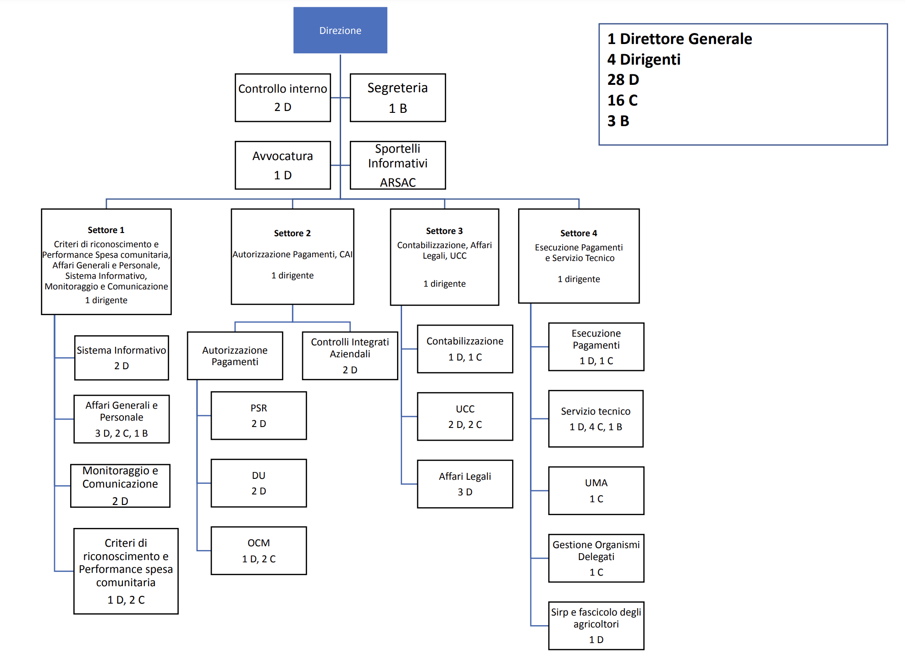

Di seguito si riporta anche una versione tabellare dell’organigramma

Tabella 5- Organigramma (*)
STRUTTURA DIRIGENZIALE | UFFICI E DOTAZIONE
Direzione  (Direttore Generale) | DG - Direzione Generale: 1 Commissario  DGa - Servizio di Controllo Interno: 3 Categoria D  DGb - Segreteria di Direzione: 2 Categoria D (2 condivise)
SETTORE 1  (Dirigente ad Interim) | 1A - Sistema Informativo: 2 Categoria D  1B - Affari generali: 2 Categoria D, 1 Categoria B e 1 Categoria C  1C - Monitoraggio e comunicazione: 2 Categoria D  1D - UMA: 1 Categoria D (condivisa), 1 Categoria C
SETTORE 2  (Dirigente) | 2A - Ufficio Autorizzazione Pagamenti: 3 Categoria D (1 condivisa), 1 Categoria C  2B - CAI: 2 Categoria D (2 condivise)
SETTORE 3  (Dirigente) | 3A: Ufficio Contabilizzazione Pagamenti: 1 Categoria C  3B: Ufficio Contenzioso Comunitario: 4 Categoria D, 1 categoria C  3C Personale: 2 Categoria D (2 condivise)
SETTORE 4  (Dirigente) | 4A - Servizio Tecnico: 1 Categoria D (1 condivise), 1 Categoria C, 1 Categoria B  4B - Ufficio Esecuzione Pagamenti: 1 Categoria D, 1 Categoria C

(*) La consistenza numerica della dotazione organica di ogni Ufficio e Strutturale Dirigenziale rappresenta la situazione al 31.12.23

Per i dettagli si rimanda al seguito della presente sezione.

Si evidenzia che, con il decreto 338 del 29/12/2023 è stato assegnato un dipendente all’Avvocatura dell’Ente, che era stata istituita con il Decreto numero 320/21.

Si precisa, infine, che con i Decreti numero 245, 246, 247, 248 e 249 del 17/10/2023 si è preso atto della mobilità volontaria in uscita di 5 dipendenti verso la Regione Calabria;

Sono stati effettuati spostamenti interni di personale come di seguito elencato:

- Con l’ODS numero 9 del 26/06/2023 una dipendente è stata trasferita dal Settore 2 alla Segreteria di Direzione;
- Con l’ODS numero 10 del 26/06/2023 una dipendente è stata trasferita dal Settore 1 alla Segreteria di Direzione;
- Con l’ODS numero 11 del 26/06/2023 una dipendente del Settore 3 è stata posta a supporto dell’ufficio personale economico;
- Con l’ODS numero 12 del 26/06/2023 una dipendente è stata trasferita dal Settore 3 all’ufficio Controllo Interno;
- Con l’ODS numero 13 del 26/06/2023 un dipendente del Settore 1 è stato posto a supporto dell’ufficio Personale Economico;
- Con l’ODS numero 14 del 26/06/2023 un dipendente del Settore 3 è stato trasferito presso l’ufficio Personale Economico;
- Con l’ODS numero 15 del 26/06/2023 un dipendente è stato trasferito dalla Segreteria di Direzione al Settore 2;
- Con l’ODS numero 16 del 26/06/2023 una dipendente del Settore 1 è stata assegnata in via esclusiva all’ufficio Affari Contabili e Bilancio;
- Con l’ODS numero 17 del 26/06/2023 un dipendente è stato trasferito dal Settore 1 al Settore 4;
- Con l’ODS numero 18 del 26/06/2023 un dipendente è stato trasferito dall’Ufficio Controllo Interno al Settore 2;

- Con l’ODS numero 19 del 26/06/2023 una dipendente è stata trasferita dal Settore 3 all’ufficio Controllo Interno;
- Con l’ODS numero 20 del 28/06/2023 una dipendente del Settore 4 è stata posta a supporto della Funzione Esecuzione Pagamenti;
- Con l’ODS numero 25 del 18/07/2023 un dipendente del Settore 2 è stata posto a supporto dell’ufficio UMA;
- Con l’ODS numero 29 del 28/08/2023 un dipendente del Settore 1 è stato assegnato al Settore 3;
- Con l’ODS numero 32 del 14/09/2023 una dipendente del Settore 4 è stata posta a supporto dell’ufficio Personale;
- Con l’ODS numero 35 del 28/09/2023 una dipendente del settore 3 è stata trasferita all’ufficio Personale;
- Con l’ODS numero 36 del 29/09/2023 una dipendente dell’ufficio personale è stata trasferita al Settore 1;
- Con l’ODS numero 37 del 02/10/2023 una dipendente del Settore 3 è stata posta a supporto dell’ufficio Affari Contabili;
- Con l'ODS numero 41 del 25/10/2023 una dipendente della segreteria di direzione è stata assegnata all’ufficio APR SMP Monitoraggio PAC;

L’ARCEA deve garantire, al fine del mantenimento del proprio riconoscimento:
- la disponibilità di risorse umane adeguate per l’esecuzione delle operazioni e delle competenze tecniche necessarie ai differenti livelli delle operazioni;
- una ripartizione dei compiti tale da garantire che nessun funzionario abbia contemporaneamente più incarichi in materia di autorizzazione, pagamento o contabilizzazione per le somme imputate al FEAGA o al FEASR e che nessun funzionario svolga uno dei compiti predetti senza che il suo lavoro sia controllato da un secondo funzionario;
- che le responsabilità dei singoli funzionari siano definite per iscritto, inclusa la fissazione di limiti finanziari alle loro competenze;
- che sia prevista una formazione adeguata del personale a tutti i livelli e che esista una politica per la rotazione del personale addetto a funzioni sensibili o, in alternativa, per aumentare la supervisione sullo stesso;
- che siano adottate misure adeguate a evitare il rischio di un conflitto d’interessi quando persone che occupano una posizione di responsabilità o svolgono un incarico delicato in materia di verifica, autorizzazione, pagamento e contabilizzazione delle domande assumono altre funzioni al di fuori dell’organismo pagatore.

Il Benessere Organizzativo
Il Benessere Organizzativo
L’ARCEA, relativamente all’anno 2023, ha realizzato un’indagine sul benessere organizzativo del personale.
Al fine di esperire le procedure relative all’indagine suddetta, l’Ufficio Monitoraggio e Comunicazione ha provveduto alla diffusione via mail dell’apposito modello di questionario fornito dall’A.N.A.C. per gli Enti della Pubblica Amministrazione invitando alla compilazione i dipendenti stessi ed indicando idonee tempistiche e logistiche di consegna del questionario per il quale è stato scrupolosamente garantito e osservato l’anonimato tanto della compilazione che della consegna, avvenuta presso il predetto Ufficio, in un’apposita urna deputata alla conservazione degli stessi.
Per il 2023 è stata confermata una versione online del questionario al fine di poter rispondere IN FORMA ANONIMA attraverso la piattaforma GOOGLE di cui l’Agenzia si è dotata.
Il questionario si pone l’obiettivo di fornire all’Amministrazione alcuni dati in forma strutturata, utili per attivare azioni di miglioramento e, quindi, “assicurare elevati standard qualitativi ed economici del servizio tramite la valorizzazione dei risultati e della performance organizzativa ed individuale”.
Per l’indagine sono stati tenuti in considerazione tre ambiti di rilevazione: livello di benessere organizzativo, grado di condivisione del sistema di valutazione, valutazione del proprio superiore gerarchico, a loro volta articolati in sottosezioni.

Modalità di analisi dei dati.
Ultimata la compilazione dei questionari, si è provveduto al download dei dati aggregati presenti sul sito. Si è proceduto, quindi, alla raccolta ed elaborazione dei dati in forma anonima, nonché alla compilazione della griglia di valutazione.

Si riportano di seguito le principali risultanze:

- Risulta migliorata la percezione di sicurezza supportata anche dall'adeguata formazione sulle misure di prevenzione e protezione insieme alle caratteristiche delle postazioni di lavoro ritenute soddisfacenti. (A.04/A.05) Risulta invariata la condizione del lavoratore nell' ambito del mobbing . (A.06/A.08) aumenta il rispetto del divieto di fumare; i ritmi lavorativi sono migliorati rispetto all'anno precedente, in aggiunta sono diminuite le situazioni di malessere legate allo svolgimento del lavoro quotidiano.
- E’ pressoché invariata la percezione del trattamento corretto e rispettoso in relazione alla propria appartenenza sindacale. Non si rilevano discriminazioni in relazione ad appartenenza politica / sindacale / religiosa / razza / eventuale disabilità. Aumentata la sensazione di non essere trattato con rispetto in relazione all' età ( B07 ).
- Resta alta la percentuale delle risposte comprese tra i valori negativi in termini di equità nell'assegnazione dei carichi di lavoro. Risulta migliorata l' equità nella distribuzione delle responsabilità, del rapporto tra impegno e retribuzione. Rimane invariata la modalità in cui la retribuzione viene differenziata in rapporto alla qualità ed alla qualità del lavoro svolto.
- Si conferma elevata la percentuale delle risposte comprese tra i valori negativi in relazione alla possibilità di sviluppo professionale o riguardo al senso di realizzazione personale.
- Risulta migliorata rispetto all' anno precedente la percezione che il proprio lavoro possa essere svolto con autonomia e che lo stesso dia soddisfazioni nei termini di realizzazione personale. Migliorata la percezione dell' adeguatezza del livello di autonomia nello svolgimento del proprio lavoro.
- Risulta pressoché invariata la percezione di essere parte di una squadra all'interno dell'Ente e la percezione che l' organizzazione spinga a lavorare in gruppo, a collaborare e far in modo che l' informazione venga condivisa fra tutti (F04 e F05)
- Resta equilibrata la percentuale delle risposte positive/negative relative al contesto di lavoro (Inadeguata attività di formazione; compiti e ruoli non ben definiti). Viene rimarcata la sensazione che le informazioni non circolino adeguatamente all' interno dell' organizzazione.
- Dalle risposte si evince un' alta concezione dell'Ente. E' pressoché invariata la percentuale delle risposte relative l'eventualità di cambiare Ente qualora se ne presentasse l'occasione.
- La percezione positiva dell'Ente da persone al di fuori dello stesso rimane nella media rispetto all' anno precedente
- Risulta che, per il benessere organizzativo, sono stati considerati importanti tutti gli ambiti oggetto del questionario.
- Si rileva stabile il livello di conoscenza della strategia e sugli obiettivi dell'amministrazione. Sono piu' chiari i risultati raggiunti dall' organizzazione rispetto all' anno precedente e risulta ben chiaro il contributo del proprio lavoro al raggiungimento degli obiettivi dell' amministrazione.
- Con una percentuale più alta rispetto all' anno precedente i dipendenti ritengono di essere valutati sulla base di elementi importanti del proprio lavoro e di aver chiari gli obiettivi e i risultati attesi dall’amministrazione con riguardo al proprio lavoro. I dipendenti, altresì, manifestano di ritenersi mediamente informati in merito alla propria valutazione e su come migliorare i risultati.
- Si registrano valori mediamente invariati in merito al giudizio sul funzionamento del sistema (coinvolgimento negli obiettivi, valutazioni atte a migliorare i risultati, illustrazione del sistema di valutazione). Si registra un' invarianza in relazione alla gratificazione in base alla capacità e impegno non adeguatamente premiate (N.04)
- Rispetto alla relazione tra superiore gerarchico e la crescita personale si registra un decremento delle risposte positive in merito alla propensione all'aiuto per il raggiungimento degli obiettivi, supporto motivazionale e empatia. Rispetto all' anno precedente si denota un peggioramento riguardo al riconoscimento da parte del datore di lavoro del proprio lavoro svolto ed una diminuizione di disponibilità all' ascolto e alla disponibilità nel considerare le proposte avanzate da parte del lavoratore.
- Rispetto all' anno precedente risulta diminuita la stima nei confronti del datore di lavoro e la considerazione dello stesso in termini di competenza, di valore e di capacità nell' affrontare efficacemente problemi, criticità e conflitti.

Nella versione integrale della relazione è riportato un quadro sinottico delle risposte.

I risultati raggiunti
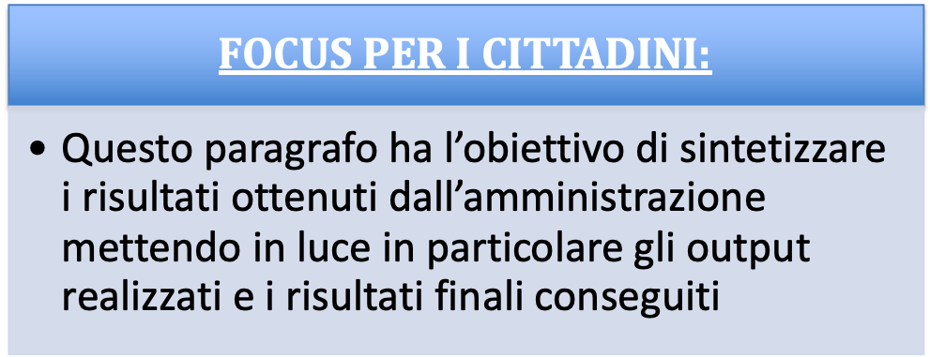
Il 2023 è stato un anno particolarmente impegnativo e ricco di impegni e risultati raggiunti per l’Agenzia.
In tale anno ha avuto inizio la nuova Programmazione Comunitaria in Agricoltura che ha introdotto per il periodo 2023 - 2027 sostanziali novità anche in merito al riconoscimento degli Organismi Pagatori in Agricoltura.
In particolare il Regolamento delegato (UE) 2022/127 della Commissione Europea del 7 dicembre 2021 stabilisce nuove regole ed introduce nuovi criteri che devono necessariamente essere rispettati dall’ARCEA al fine di poter continuare a garantire lo svolgimento delle proprie attività istituzionali al servizio del comparto agricolo calabrese.
La nuova normativa, in estrema sintesi, richiede agli Organismi di Pagatore di modificare il proprio assetto organizzativo con l’obiettivo di fornire adeguate garanzie ai Servizi della Commissione Europea in ordine alla corretta gestione dell’intero processo sotteso alle erogazioni dei Fondi FEAGA e FEASR.

Ampliamento dei criteri di riconoscimento
In tale contesto, il Ministero delle Politiche Agricole, Alimentari e Forestali ha approvato il DM 567663 del 7/11/2022 finalizzato a declinare in ambito nazionale le procedure ed i meccanismi sottesi al riconoscimento degli Organismi Pagatori Regionali (OPR).
In estrema sintesi, le nuove disposizioni hanno introdotto l’obbligo per tutti gli Organismi Pagatori di ottenere entro il primo anno finanziario utile il riconoscimento per tutti i regimi di spesa non gestiti a livello nazionale.
In ossequio a tali previsioni, invero, Arcea ha presentato domanda di riconoscimento per i pagamenti connessi al FEAGA NON SIGC il 15 Ottobre 2023, ricevendo il riconoscimento a partire dal 16 Ottobre dell’anno successivo.

Il Piano di interventi correttivi

E’ utile anche ricordare come l’Agenzia nel mese di Ottobre 2021 ha concluso un Piano di Interventi Correttivi che aveva, di fatto, posto sotto osservazione il riconoscimento dell’Agenzia e che comporta ancora uno stretto monitoraggio da parte dei Servizi della Commissione Europea, anche all’interno dell’indagine PAY/2020/001 ancora non concluse.
Risulta, pertanto, imprescindibile avviare, nel più breve tempo possibile, tutte le procedure finalizzate a garantire il rispetto delle nuove disposizioni al fine di garantire la prosecuzione delle attività dell’Agenzia, il cui status, come anticipato, rimane sub-judice in considerazione delle criticità rilevate dall’Autorità Competente, dall’Organismo di Certificazione e dalla Commissione Europea.
E’ importante, a tal riguardo, sottolineare come la Giunta Regionale abbia approvato con la DGR 409/2020 un Piano di rilancio dell’Agenzia che, per motivi strettamente finanziari, è stato attuato solamente in maniera parziale, non permettendo all’ARCEA di sfruttare al meglio le proprie potenzialità.

Cessazione delle deleghe conferite ad AGEA
E’ importante, inoltre, sottolineare come, fino al 2022, talune attività erano delegate da tutti gli Organismi Pagatori ad Agea Coordinamento che non solo gestiva in prima persona i relativi procedimenti tecnici ed amministrativi ma soprattutto si faceva carico di tutti gli oneri finanziari connessi loro svolgimento.
A partire dalla campagna 2023, invece, l’Agenzia nazionale ha ritenuto di non rinnovare ulteriormente tale modello organizzativo, chiedendo a tutti gli OPR di gestire direttamente le attività prima conferite in delega, sostenendone i relativi costi.

Gli Audit Comunitari
L’ARCEA ha anche dovuto affrontare ben 9 Audit condotti dalla Commissione, che hanno riguardato la certificazione dei conti di diverse annualità (CEB 2020, CEB 2021, CEB 2022), i criteri di riconoscimento (PAY 2020), il sistema di condizionalità, i controlli in loco relativi alle misure FEASR SIGC, il Sistema di identificazione delle parcelle agricole (SIPA) e la sicurezza dei Sistemi informativi.
Nel corso dello stesso anno, l’Agenzia ha affrontato per ben due volte l’Organo di Conciliazione in merito a due indagini ed ha preparato due riunioni bilaterali in merito ad audit avviati dalla DG AGRI nel corso di annualità pregresse.
E’ del tutto evidente, pertanto, come l’attenzione di tutto il personale dell’ARCEA si stata rivolta verso la produzione di documentazione, evidenze, controdeduzioni e relazioni volte a fornire risposte esaurienti ai Servizi della Commissione Europea.
Il Tasso di errore
Un ulteriore elemento di complessità che ha caratterizzato il 2023 è rappresentato dalla prosecuzione del Piano d’azione avviato negli scorsi e finalizzato, in estrema sintesi, a contenere entro i limiti previsti dalla normativa comunitaria il cosiddetto “tasso di errore” nelle erogazioni, che può essere, in estrema sintesi, descritto come la differenza tra l’importo richiesto dai beneficiari, in sede di presentazione delle domande, e quello determinato, al netto delle sanzioni, dall’Organismo Pagatore in seguito ai “controlli in loco”.
Il tasso di errore, invero, assume un’importanza strategica per la Commissione Europea che richiede ai Direttori degli Organismi Pagatori di esprimere una valutazione sul suo andamento e sugli eventuali deterioramenti all’interno della “Dichiarazione di Affidabilità” inoltrata annualmente ai servizi comunitari.
A tal proposito, è opportuno ribadire come, a partire dal 2019, l’Agenzia abbia dovuto impiegare energie, risorse umane e finanziare per affrontare formalmente il progressivo aumento, dovuto a molteplici cause endogene ed esogene, del tasso registratosi nelle ultime annualità attraverso un articolato Piano di Azione condiviso con le autorità nazionali ed europee nel quale sono state previste contromisure finalizzate a riportare gradualmente la percentuale di errore entro limiti accettabili.
Conseguentemente, l’ARCEA ha deciso di orientare anche il Ciclo delle Performance verso le tematiche sopra descritte per riconnettere anche le valutazioni di tutto il personale ai risultati prodotti dal predetto Piano di Azione e dalle successive attività di “mantenimento”, puntando in tale modo sia a canalizzare tutti gli sforzi verso un obiettivo di fondamentale importanza sia ad integrare tra loro, come previsto dalla normativa, i diversi documenti Strategici adottati per il perseguimento dei propri obiettivi istituzionali.
Esenzione dai limiti derivanti dalla “spending review” regionale
L'importanza che l'ARCEA ha assunto nel panorama degli Enti strumentali della Regione Calabria è, peraltro, confermata
- dalla Legge regionale 18 maggio 2017, n. 20 che ha fornito un’interpretazione autentica del comma 1 ter dell’articolo 12 della legge regionale 8 luglio 2002, n. 24 ribadendo che i limiti derivanti da disposizioni di legge regionale in materia di contenimento della spesa per gli enti sub regionali non si applicano all'Agenzia della Regione Calabria per le Erogazioni in Agricoltura (ARCEA) limitatamente alle attività previste nella legge stessa.
- dalla legge l.r. 62/2023 che, a seguito dell’integrazione apportata dalla Legge regionale 26 novembre 2024, n. 36, prevede all’articolo 2 ter che “2ter. In riferimento all’Organismo pagatore ARCEA continuano a trovare applicazione le disposizioni dell’articolo 12, comma 1-ter, della legge regionale 8 luglio 2002, n. 24 (Interventi a favore del settore agricolo e agroalimentare)”
Il superamento dei limiti nell’allocazione delle risorse, pur nel pieno rispetto del mantenimento degli equilibri contabili previsti dalla legge, costituisce, in questa ottica, presupposto essenziale per il corretto adempimento delle molteplici competenze di cui ora l’Agenzia è pienamente responsabile nei confronti sia degli “stakeholders” esterni che delle Autorità comunitarie e nazionali preposte alla supervisione sugli O.P., la cui natura è, anche alla luce del rinnovato impianto normativo europeo e regionale, marcatamente orientata al controllo sulla correttezza del complessivo iter di erogazione delle risorse in agricoltura.
In merito, appare necessario sottolineare che l’Agenzia rappresenta il primo O.P.R. per numero di domande gestite (oltre 140.000 annue), per quantità di risorse erogate (oltre 400 milioni di euro annui) e per controlli effettuati (circa 3.500), a fronte della pianta organica più esigua e del budget più ristretto rispetto agli altri enti omologhi.
Ciò nonostante, l’ARCEA, unico O.P.R. del centro-sud Italia, dal 2010 (anno di avvio della propria piena operatività) ad oggi, ha erogato oltre un miliardo e settecento milioni di euro di risorse in agricoltura, superando sempre tutti gli obiettivi di spesa fissati dalla Commissione Europea ed ottemperando sinora, nonostante l’esiguità delle risorse finanziarie disponibili, alle stringenti prescrizioni in ordine al riconoscimento quale Organismo Pagatore, imposti dalla normativa di riferimento.
L’ARCEA, dunque, anche attraverso l’applicazione delle disposizioni normative sin qui esaminate, potrà perseguire efficacemente tutti gli obiettivi gestionali che le sono propri in virtù delle funzioni di Organismo Pagatore della Regione Calabria in agricoltura, consolidando quella imprescindibile funzione di presidio di legalità, trasparenza e certezza dei pagamenti che ha consentito all’Agenzia di divenire punto di riferimento autorevole fra gli Organismi Pagatori regionali italiani.

La lotta alle frodi
Di particolare importanza è, inoltre, la lotta alle frodi che nel 2023 ha permesso di far emergere irregolarità in ambito FEAGA e FEASR per un importo di 12.368.596,18 di euro (cifra tra le più alte in Italia), corrispondenti a 120 segnalazioni, come certificato dalla relazione annuale 2023 della Corte dei Conti “I rapporti finanziari con l’Unione europea e l’utilizzazione dei Fondi comunitari”, disponibile sul sito dell’Istituto al seguente indirizzo:
https://www.corteconti.it./Download?id=1694c03c-1425-434a-8867-f256830fbbe7 (pag. 353)
Per ulteriori dettagli su tale aspetto si rimanda all’Allegato numero 2 del Piano delle Performance dell’ARCEA 2023 che propone, sotto forma di slide multimediali, una rielaborazione delle tematiche di maggiore interesse trattate nell’ambito della Gestione del Ciclo delle Performance.Si precisa, infine, che alla fine dell’anno 2023 la Regione Calabria presentava (fonte “Rete rurale Nazionale 2014 - 2022”), tra quelle classificate come “Meno Sviluppate”, una maggior percentuale di spesa erogata in relazione all’intera programmazione (74,30%, a fronte di una media del 72,86%) e soprattutto aveva evitato il disimpegno delle somme a propria disposizione grazie al raggiungimento del target di spesa fissato al 31/12/2023.
Per maggiori informazioni o approfondimenti su tale argomento è possibile consultare il report ufficiale pubblicato sul sito istituzionale della RRN e consultabile al seguente indirizzo:
https://www.reterurale.it/flex/cm/pages/ServeAttachment.php/L/IT/D/6%252Ff%252Fb%252FD.54249d8b9f552935109c/P/BLOB%3AID%3D25710/E/pdf
Si propongono, anche in questo caso, alcune screenshot riepilogative di quanto contenuto nel citato documento:
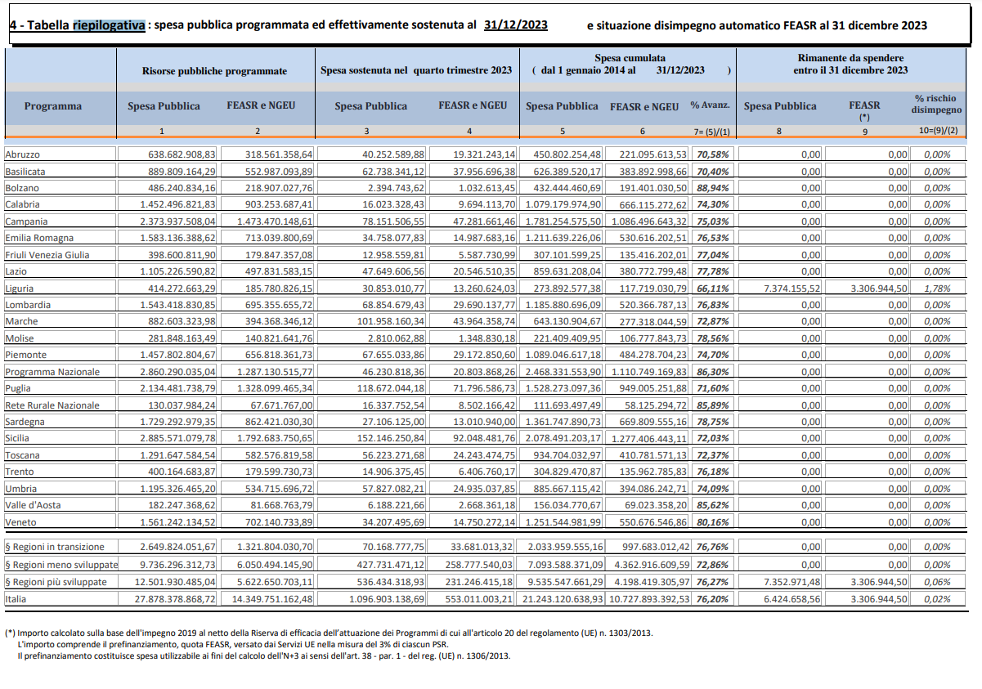
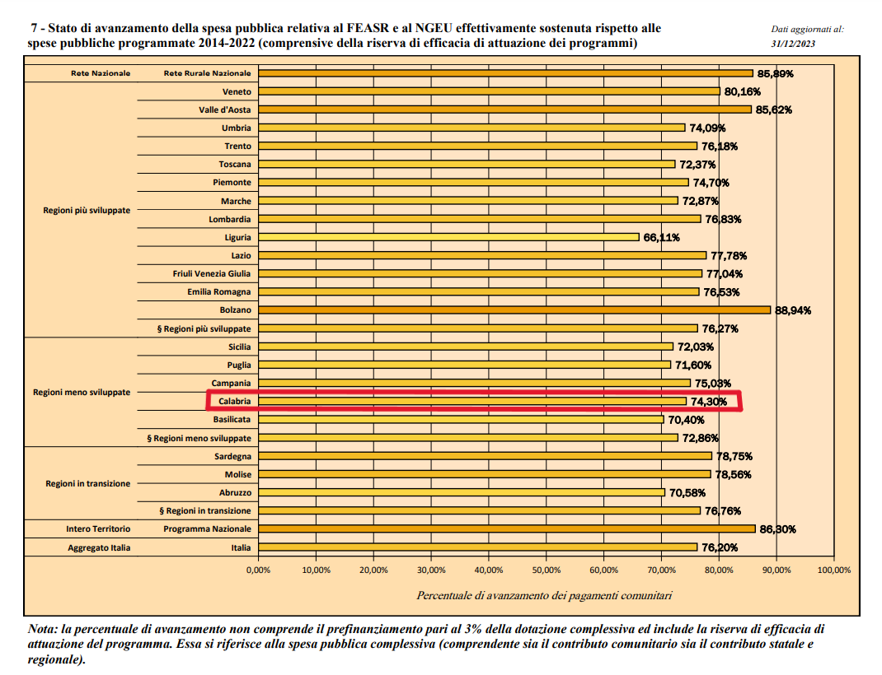
Tali risultati confermano la situazione di eccellenza dell’Agenzia nel panorama degli Organismi Pagatori Regionali Italiani.

Le criticità e le opportunità
A seguito delle analisi condotte sull’andamento del conseguimento degli obiettivi strategici ed operativi riferiti all’anno di riferimento, l’ARCEA ha individuato talune opportunità di miglioramento finalizzate all’incremento dei livelli dei servizi erogati in favore della collettività.
Ritardo nell’approvazione del Rendiconto Generale e conseguente ritardo nella predisposizione della Relazione
Come già avvenuto, purtroppo, negli anni precedenti, il procedimento sotteso all’approvazione del Rendiconto Generale dell’ARCEA da parte della Giunta e del Consiglio Regionale è stato contrassegnato da un notevole ritardo che ha determinato, tra molte altre difficoltà, anche un fisiologico slittamento nei tempi di perfezionamento della Relazione sulle Performance.
Poiché, infatti, la gestione del ciclo delle Performance in Agenzia, in ossequio a quanto prevede la normativa ed in recepimento di specifici suggerimenti dell’OIV, è stata fortemente riconnessa, in maniera graduale nel corso degli anni, ad aspetti di natura contabile e finanziaria, in grado di misurare anche lo stato di salute dell’amministrazione, non risulta possibile procedere alla redazione di alcune fondamentali sezioni del documento prima dell’approvazione del bilancio consuntivo da parte degli Organi Regionali.
Si pensi, ad esempio, alla misurazione degli obiettivi operativi 1.2 (direttamente connesso al “Piano degli indicatori e dei risultati attesi di bilancio" di cui all’art. 17 del DPCM 28.12.2011”), 1.3 (i cui indicatori richiedono l’utilizzo di informazioni contenute nel Rendiconto Generale), alla determinazione (richiesta, tra l’altro, dall’ art. 10, comma 1 del d. lgs. n. 150/2009) delle risorse finanziarie connesse ad ogni obiettivo.
Per ottenere un quadro completo della situazione appena illustrata, si consideri che, per quanto riguarda l’annualità di riferimento, il Rendiconto dell’ARCEA è stato approvato:
- dall’Agenzia con il Decreto numero 253 del 27/09/2024 (Approvazione rendiconto della Gestione esercizio finanziario 2023);
- dalla Giunta Regionale con Deliberazione n. 525 del 30/09/2024;
- dalla Seconda Commissione del Consiglio Regionale nella seduta del 22 Ottobre 2024;
Considerando che l’Arcea, in ossequio ad una prassi consolidata, inviava all’OIV la bozza finale della Relazione prima della sua approvazione, in attesa dell’insediamento del nuovo OIV Regionale e della modifica della legge regionale, non ha approvato immediata la relazione seppur fosse pronta nella sua forma di bozza finale.
Criticità ed opportunità di carattere generale e “strutturale”
ARCEA, fin dall’avvio della propria operatività, ha dovuto necessariamente affrontare problematiche e criticità derivanti dal suo costituire, alla stregua degli obblighi previsti dalla normativa comunitaria sopra evidenziata, un’organizzazione peculiare, con caratteristiche strutturali e procedurali non comparabili con altre realtà amministrative regionali.
L’Agenzia, infatti, pur essendo formalmente strumentale alla Regione Calabria da cui riceve il contributo per il funzionamento, può ben essere considerata sostanzialmente strumentale alla Commissione Europea, di cui tutela, nel territorio calabrese, gli interessi finanziari in agricoltura.
Tali caratteristiche richiedono all’Organismo Pagatore il mantenimento di elevati standard qualitativi nell’erogazione dei servizi a favore della collettività, da cui non può in alcun modo derogare, pena la revisione ovvero la revoca del riconoscimento.
Tra gli obblighi prescritti all’ARCEA si rileva, ad esempio, con riguardo alla dotazione organica del personale, come l’Organismo di Certificazione dei conti ed il MIPAAF abbiano sottoposto ad attenzione la consistenza numerica delle unità presenti in servizio, richiamando peraltro quanto già osservato dai servizi della Commissione Europea nel dicembre del 2010.
È necessario sottolineare che l’ARCEA, in un’ideale classifica degli Organismi Pagatori italiani, pur ponendosi al secondo posto dopo AGEA – O.P. per numero di domande trattate (circa 140.000 annue) ed ammontare di risorse erogate (oltre 400 milioni di euro annui) - si colloca all’ultimo posto per dotazione del personale.
Dalla citata l.r. 62/2023 di esenzione parziale dalla “spending review” regionale, discendono, tra le altre, le seguenti opportunità di miglioramento:
- La formazione del personale: I servizi della Commissione Europea indicano, quale parametro di riferimento per garantire il necessario aggiornamento delle competenze professionali del personale, la previsione di uno stanziamento in bilancio pari al 5% del contributo di funzionamento. Superando le disposizioni riguardanti la “spending review”, è possibile aumentare gli investimenti nella formazione del personale che consentirà una più efficiente ed efficace azione amministrativa con evidenti ricadute positive per tutto il comparto agricolo.
- Lo svolgimento di missioni istituzionali e di trasferte per controlli di secondo livello ed Audit: Tra i compiti espressamente assegnati agli Organismi Pagatori dalla normativa comunitaria, vi sono quelli concernenti l’interfaccia continua con gli altri soggetti attuatori della PAC (a livello nazionale e comunitario), nonché l’effettuazione di controlli di secondo livello ed Audit sia sugli Enti delegati che sulle aziende beneficiarie. Il numero di controlli da effettuare non è discrezionale, ma obbligatoriamente proporzionale rispetto alle domande presentate ed in base ad un campione la cui percentuale è definita a livello di regolamenti europei. Anche in questa circostanza, il superamento dei limiti di spesa per tali voci di costo, permetterà di concretizzare le esigenze concrete dell’ARCEA e conseguentemente consentirà di presidiare in maniera più incisiva gli interessi della Commissione Europea e di tutti i cittadini.
Valori troppo elevati degli indicatori connessi all’efficienza
In recepimento di quanto indicato dall’OIV in sede di precedenti valutazioni delle performance, l’ARCEA ha introdotto nelle proprie relazioni anche specifiche sezioni finalizzate a giustificare risultati estremamente positivi di taluni indicatori.
In particolare, per il 2023 è necessario analizzare con attenzione l’obiettivo 1.3 “Garantire l’efficienza nell'impiego delle risorse, con particolare riferimento al contenimento e alla riduzione dei costi, nonché all'ottimizzazione dei tempi dei procedimenti amministrativi”, correlato ai seguenti misuratori:
- I.1.3.1 Rapporto tra costo del personale ed erogazioni complessive effettuate nell’anno in relazione ai fondi FEASR e FEAGA (< 1,5) (Fonte: incrocio tra Rendiconto dell’ARCEA, per i dati relativi al personale, ed “ErKIT”, per i dati relativi alle erogazioni): (Peso: 50%)
- I.1.3.2 Rapporto tra previsioni definitive di competenza in relazione alla missione 1 “Servizi istituzionali, generali e di gestione” ed erogazioni complessive effettuate nell’anno in relazione ai fondi FEASR e FEAGA (< 0,8) (Fonte: incrocio tra Rendiconto dell’ARCEA, per i dati relativi al personale, ed “ErKIT”, per i dati relativi alle erogazioni); (Peso: 50%)
Il primo indicatore, infatti, ha segnato una misurazione pari a 0.57 a fronte di un target pari a 1.5 mentre il secondo ha registrato un risultato pari a 0.31, in relazione ad target di 0.8
Tale situazione che all’apparenza potrebbe apparire eccessivamente positiva è, in realtà, un’ulteriore conferma del sottodimensionamento della pianta organica dell’ARCEA.

OBIETTIVI: RISULTATI RAGGIUNTI E SCOSTAMENTI
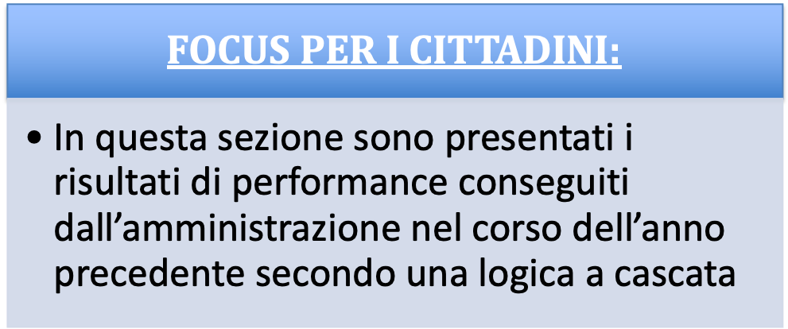
  - Premessa metodologica
La presente sezione della Relazione si pone l’obiettivo di illustrare i risultati conseguiti dall’ARCEA con riferimento sia agli obiettivi strategici che a quelli operativi fornendo, in ultima analisi, la rappresentazione sintetica della Performance generale dell’Ente.
Le ragioni sottese alla scelta degli obiettivi, degli indicatori e dei target di riferimento sono esplicitate compiutamente nel Piano della Performance 2023/2025, a cui si rimanda espressamente.
Preme, tuttavia, evidenziare in questa sede come, il Piano della Performance 2023/2025 assicuri il collegamento con gli aspetti riferiti alla trasparenza, attraverso i due obiettivi operativi “1.5” (“Garantire una comunicazione efficace anche in rapporto alla trasparenza ed all’integrità”) e “1.6” (“Garantire un’adeguata attività di monitoraggio anche in rapporto alla trasparenza ed all’integrità”) che consentono di rendere pubblici agli stakeholder di riferimento, con particolare attenzione agli outcome e ai risultati desiderati/conseguiti, i contenuti del Piano e della Relazione sulla performance.
Al fine di esplicitare con maggiore chiarezza le correlazioni tra i diversi Piani, sono proposte di seguito alcune tabelle nelle quali viene ulteriormente esplicitata l’incidenza degli obiettivi di trasparenza e prevenzione della corruzione per ogni Struttura Dirigenziale ed ogni Ufficio ad essa afferente.
Le informazioni riportate sono direttamente connesse al peso percentuale degli obiettivi operativi 1.5 ed 1.6 che rappresentano, come dettagliato in precedenza, il punto di unione tra il Piano delle Performance ed il Piano Triennale per la Prevenzione della Corruzione e della Trasparenza.
Si rileva che, attraverso la previsione del coinvolgimento di tutte le strutture in cui si articola l'organizzazione dell'ARCEA negli obiettivi operativi 1.5 e 1.6, che realizzano l'indispensabile collegamento tra il Piano della Performance e quello della Prevenzione della Corruzione e della Trasparenza, si attua il principio secondo il quale al conseguimento di tali tipologie di obiettivi concorrono indistintamente tutti gli Uffici di cui è dotata l'Agenzia.
Il grado di raggiungimento dei predetti obiettivi incide direttamente sul conseguimento degli obiettivi di Performance propri di ogni singola struttura e, in proporzione, di ogni Ufficio dell'ARCEA.

Struttura | Obiettivi di Trasparenza | Obiettivi di Prevenzione della Corruzione | Totale
Direzione | 5% | 5% | 10%
Settore 1 | 5% | 5% | 10%
Settore 2 | 5% | 5% | 10%
Settore 3 | 5% | 5% | 10%
Settore 4 | 5% | 5% | 10%

Inoltre, con riguardo al collegamento tra la Performance e gli standard di qualità, si sottolinea come gli indicatori prescelti siano finalizzati a misurare oggettivamente il miglioramento del servizio reso nei confronti degli stakeholder, anche in funzione della Carta dei Servizi dell’ARCEA visionabile e scaricabile, in ossequio a quanto previsto dal Decreto Lgs. 33 del 2013, nella seguente sezione del Portale della Trasparenza:
http://trasparenza.arcea.it/sezione.aspx?livello1=16_&livello2=01_Carta%20dei%20servizi%20e%20standard%20di%20qualit%C3%A0

Il procedimento che è stato seguito in concreto per addivenire alla definizione dei risultati di Performance ha previsto, in primo luogo, la misurazione del raggiungimento dei target previsti per ciascun indicatore di impatto correlato al pertinente Obiettivo strategico.
Successivamente, si è provveduto ad attuare analoga misurazione con riferimento ai target previsti per ciascun indicatore dei singoli obiettivi operativi.
Attraverso la media ponderata di tali valori, si è ottenuto il grado di raggiungimento degli obiettivi operativi.
I valori ottenuti vengono utilizzati per effettuare la media ponderata degli obiettivi operativi rispetto all’obiettivo strategico di riferimento.
Il grado di raggiungimento finale di ogni singolo obiettivo strategico è determinato dalla media fra il predetto valore e quello scaturito dalla misurazione dei target previsti per ciascun indicatore di impatto.
Infine, l’indice sintetico espressione della performance generale dell’ARCEA è fornito dalla media ponderata del grado di raggiungimento degli obiettivi strategici.

Albero della performance
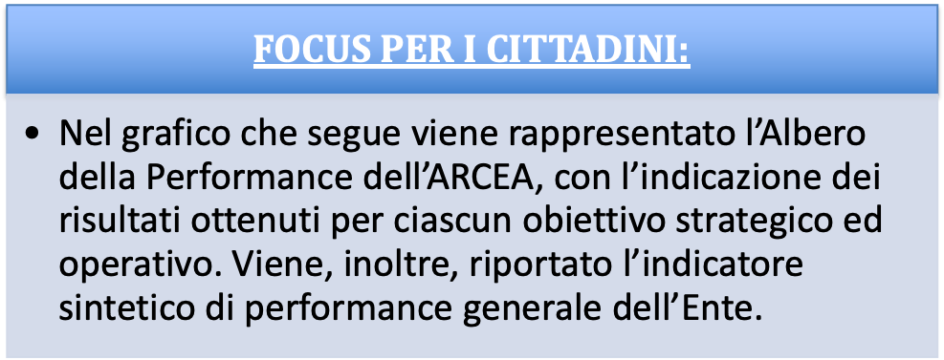
Il procedimento di calcolo dei predetti valori ed il relativo dettaglio analitico sono evidenziati nei successivi paragrafi della presente Sezione.
In ossequio a quanto richiesto dall’OIV, a partire dalla Relazione del 2016 sono presentate più versioni dell’albero al fine di fornire un collegamento diretto tra obiettivi e uffici dell’Agenzia e viste specializzate in base ai diversi interessi del lettore.
A partire dalla Relazione 2017, inoltre, è stata ulteriormente rivisitata la modalità di rappresentazione dell’albero, in recepimento di un ulteriore suggerimento dell’OIV, con il fine di esplicitare il peso di ciascun obiettivo strategico ed operativo e riportare graficamente anche gli indicatori di impatto, così da rendere evidente anche a livello visivo il processo logico di costruzione dell’indicatore di Performance di Ente.

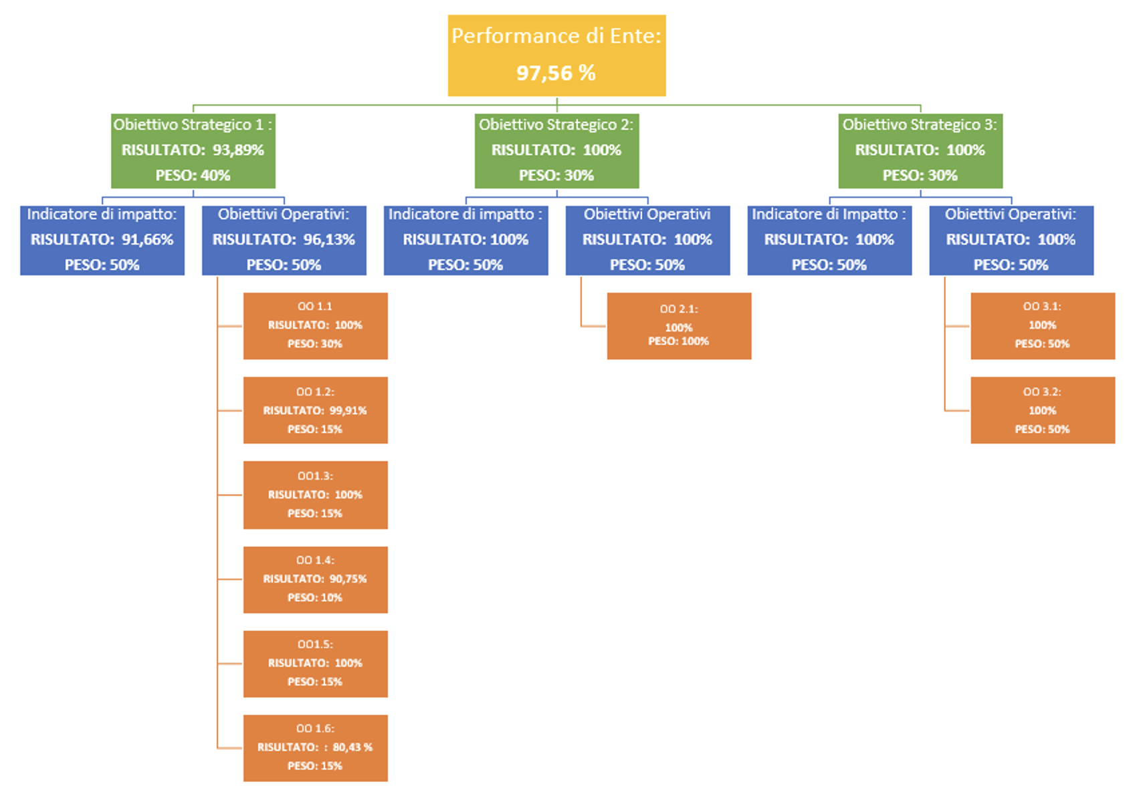

RISORSE, EFFICIENZA ED ECONOMICITÀ

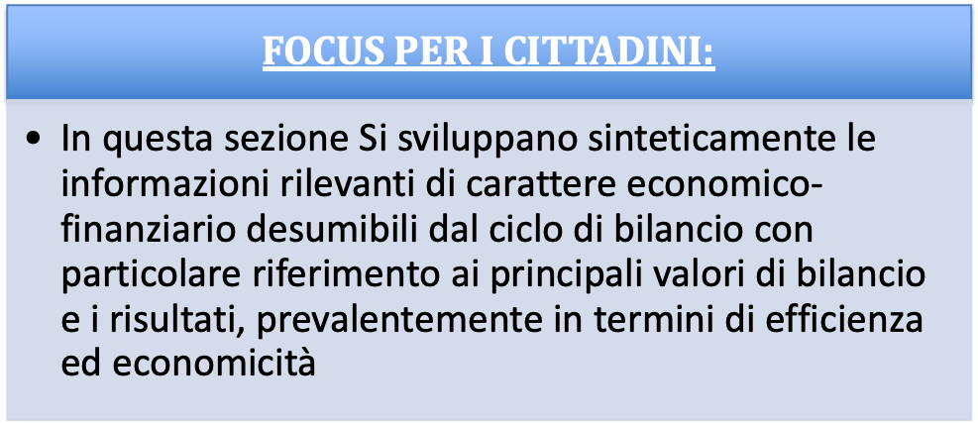

In sede di predisposizione del bilancio di previsione, l’ARCEA ha provveduto ad allocare le risorse necessarie per il conseguimento dei propri obiettivi, come peraltro già indicato nella sezione “Coerenza con la programmazione economico-finanziaria e di bilancio” del pertinente Piano della Performance.
In particolare, l’Agenzia, a tal fine:
    - Attua un parallelo percorso annuale di programmazione economica e finanziaria e di pianificazione delle performance;
    - Promuove il coinvolgimento di tutti gli attori coinvolti nei due processi: dalla contabilità al controllo di gestione ed alle singole strutture dell’Agenzia.

A tale fine, il bilancio di previsione dell’Agenzia è principalmente orientato a:
- Migliorare le procedure di autorizzazione e di controllo delle pratiche relative al Fondo FEAGA e FEASR;
- Implementare le idonee procedure di controllo finalizzate alla verifica del rispetto della normativa di settore;
- Mantenere ovvero incrementare gli standard di sicurezza del Sistema Informativo e migliorare l’efficienza tecnologica, anche attraverso la digitalizzazione e l’archiviazione dei documenti cartacei;
- Migliorare la rete dei rapporti istituzionali, anche attraverso un’azione di comunicazione esterna finalizzata all’affermazione del ruolo dell’Organismo Pagatore nel panorama dei soggetti istituzionali operanti nel settore.
Si precisa che il Bilancio Previsionale dell’ARCEA per l’anno di riferimento è stato approvato con il Decreto numero 161 del 22/06/2023.
Il bilancio Consuntivo, invece, è stato approvato con il Decreto numero 253 del 27/09/2024
L’ARCEA, dal 2016, adotta la contabilità finanziaria affiancando alla stessa, ai fini conoscitivi, un sistema di contabilità economico-patrimoniale, garantendo la rilevazione unitaria dei fatti gestionali, sia sotto il profilo finanziario che sotto il profilo economico-patrimoniale.
Si evidenziano, pertanto, i seguenti schemi di bilancio finanziari, economici e patrimoniali utilizzati dall’Ente:
- allegato n. 9, concernente lo schema del bilancio di previsione finanziario, costituito dalle previsioni delle entrate e delle spese, di competenza e di cassa del primo esercizio, dalle previsioni delle entrate e delle spese di competenza degli esercizi successivi, dai relativi riepiloghi, e dai prospetti riguardanti il quadro generale riassuntivo e gli equilibri;
- allegato n. 10, concernente lo schema del rendiconto della gestione, che comprende il conto del bilancio, i relativi riepiloghi, i prospetti riguardanti il quadro generale riassuntivo e la verifica degli equilibri, lo stato patrimoniale e il conto economico.

Dati relativi al bilancio
Tutti i dati relativi al Bilancio di Previsione sono pubblicati nel portale della Trasparenza dell’ARCEA nella sezione: “Bilanci - Bilancio Preventivo e Consuntivo - Bilancio Preventivo”.
In particolare, per facilità di consultazione, si riportano di seguito i link diretti alla sezione ed ai file:
Tabella 17 – Link ai singoli elementi del Bilancio Preventivo pubblicati nella sezione Amministrazione Trasparente
DESCRIZIONE | LINK
SEZIONE “BILANCI - BILANCIO PREVENTIVO E CONSUNTIVO - BILANCIO PREVENTIVO” | http://trasparenza.arcea.it/sezione.aspx?livello1=13_&livello2=01_Bilancio%20Preventivo%20e%20Consuntivo&livello3=Bilancio%20Preventivo
BILANCIO DI PREVISIONE 2023 - ENTRATE | http://trasparenza.arcea.it/tr/13_/01_Bilancio%20Preventivo%20e%20Consuntivo/Bilancio%20Preventivo/BILANCIO%20DI%20PREVISIONE_ENTRATE%202023%20(excel%20aperto).xlsx  http://trasparenza.arcea.it/tr/13_/01_Bilancio%20Preventivo%20e%20Consuntivo/Bilancio%20Preventivo/BILANCIO%20DI%20PREVISIONE_ENTRATE%202023%20(word%20aperto).docx  http://trasparenza.arcea.it/tr/13_/01_Bilancio%20Preventivo%20e%20Consuntivo/Bilancio%20Preventivo/BILANCIO%20DI%20PREVISIONE_ENTRATE%202023.pdf
BILANCIO DI PREVISIONE 2023 - DOCUMENTAZIONE COMPLETA | http://trasparenza.arcea.it/tr/13_/01_Bilancio%20Preventivo%20e%20Consuntivo/Bilancio%20Preventivo/BILANCIO%20DI%20PREVISIONE%202023%20-%20DOCUMENTAZIONE%20COMPLETA%20DEC%20161%20del%2022-06-2023.pdf
BILANCIO DI PREVISIONE 2023 - SPESE | http://trasparenza.arcea.it/tr/13_/01_Bilancio%20Preventivo%20e%20Consuntivo/Bilancio%20Preventivo/BILANCIO%20DI%20PREVISIONE_SPESE%202023%20(excel%20aperto).xlsx  http://trasparenza.arcea.it/tr/13_/01_Bilancio%20Preventivo%20e%20Consuntivo/Bilancio%20Preventivo/BILANCIO%20DI%20PREVISIONE_SPESE%202023%20(word%20aperto).docx  http://trasparenza.arcea.it/tr/13_/01_Bilancio%20Preventivo%20e%20Consuntivo/Bilancio%20Preventivo/BILANCIO%20DI%20PREVISIONE_SPESE%202023.pdf

I dati relativi al bilancio Consuntivo sono invece riportati nella sezione “Bilanci - Bilancio Preventivo e Consuntivo - Bilancio Consuntivo”.
Anche in questo caso, per facilità di consultazione, si riportano di seguito i link diretti alla sezione ed ai file:
Tabella 18 – Link ai singoli elementi del Bilancio Consuntivo pubblicati nella sezione Amministrazione Trasparente
DESCRIZIONE | LINK
SEZIONE “BILANCI - BILANCIO PREVENTIVO E CONSUNTIVO - BILANCIO CONSUNTIVO” | http://trasparenza.arcea.it/sezione.aspx?livello1=13_&livello2=01_Bilancio%20Preventivo%20e%20Consuntivo&livello3=Bilancio%20Consuntivo
Rendiconto Generale Esercizio Finanziario 2023 - DOCUMENTAZIONE COMPLETA | http://trasparenza.arcea.it/tr/13_/01_Bilancio%20Preventivo%20e%20Consuntivo/Bilancio%20Consuntivo/Rendiconto%20generale%20esercizio%20finanziario%202023%20-DOCUMENTAZIONE%20COMPLETA.pdf
Rendiconto Generale Esercizio Finanziario 2023 - ENTRATE (excel aperto) | http://trasparenza.arcea.it/tr/13_/01_Bilancio%20Preventivo%20e%20Consuntivo/Bilancio%20Consuntivo/Rendiconto%20generale%20esercizio%20finanziario%202023%20-%20ENTRATE%20(excel%20aperto).xlsx
Rendiconto Generale Esercizio Finanziario 2023 - ENTRATE (pdf aperto) | http://trasparenza.arcea.it/tr/13_/01_Bilancio%20Preventivo%20e%20Consuntivo/Bilancio%20Consuntivo/Rendiconto%20generale%20esercizio%20finanziario%202023%20-%20ENTRATE.pdf
Rendiconto Generale Esercizio Finanziario 2023 - ENTRATE (word aperto) | http://trasparenza.arcea.it/tr/13_/01_Bilancio%20Preventivo%20e%20Consuntivo/Bilancio%20Consuntivo/Rendiconto%20generale%20esercizio%20finanziario%202023%20-%20ENTRATE%20(word%20aperto).docx
Rendiconto Generale Esercizio Finanziario 2023 - SPESE (excel aperto) | http://trasparenza.arcea.it/tr/13_/01_Bilancio%20Preventivo%20e%20Consuntivo/Bilancio%20Consuntivo/Rendiconto%20generale%20esercizio%20finanziario%202023%20-%20SPESE%20(excel%20aperto).xlsx
Rendiconto Generale Esercizio Finanziario 2023 - SPESE (pdf aperto) | http://trasparenza.arcea.it/tr/13_/01_Bilancio%20Preventivo%20e%20Consuntivo/Bilancio%20Consuntivo/Rendiconto%20generale%20esercizio%20finanziario%202023%20-%20SPESE.pdf
Rendiconto Generale Esercizio Finanziario 2023 - SPESE (word aperto) | http://trasparenza.arcea.it/tr/13_/01_Bilancio%20Preventivo%20e%20Consuntivo/Bilancio%20Consuntivo/Rendiconto%20generale%20esercizio%20finanziario%202023%20-%20SPESE%20(word%20aperto).docx

Dall’analisi del rendiconto, si osserva come le risorse previste in fase di pianificazione siano risultate conformi rispetto agli obiettivi fissati e ne abbiano consentito il conseguente raggiungimento.

Analisi della salute finanziaria dell’Ente

Recependo un’osservazione dell’OIV che chiedeva di porre maggiore attenzione agli indicatori inerenti la salute finanziaria dell’Ente, a partire dal Piano delle Performance 2018 – 2020, l’ARCEA ha inteso avviare un percorso di integrazione tra il Piano degli indicatori e dei risultati attesi di bilancio ed il Piano delle Performance, con l’inserimento di quattro indicatori relativi alle seguenti dimensioni: equilibrio economico-finanziario, entrate, rapporto spese/costi, patrimonio, indebitamento.
Per quanto attiene l’anno di riferimento della presente relazione, si intende fornire una visione della salute finanziaria dell’Ente, così come suggerito dall’OIV, attraverso l’analisi di alcuni indicatori che, seppur non facenti parte del Piano delle Performance, e quindi non concorrenti alla determinazione del grado di raggiungimento degli obiettivi, possono risultare utili per ottenere informazioni in ordine all’efficienza ed all’economicità dell’azione amministrativa.
In particolare, si precisa che sono pubblicati nella sezione Amministrazione Trasparente i seguenti documenti:

Tabella 19 – Link ai singoli elementi del piano degli indicatori attesi e dei risultati di bilancio pubblicati nella sezione Amministrazione Trasparente
Documento | Indirizzo
ANNO 2023 - PIANO DEGLI INDICATORI ATTESI E DEI RISULTATI DI BILANCIO - INDICATORI ANALITICI - ENTRATE | http://trasparenza.arcea.it/tr/13_/02_Piano%20degli%20indicatori%20e%20dei%20risultati%20attesi%20di%20bilancio/ANNO%202023%20-%20PIANO%20DEGLI%20INDICATORI%20ATTESI%20E%20DEI%20RISULTATI%20DI%20BILANCIO%20-%20COMPOSIZIONE%20ENTRATE%20E%20CAPACITA'%20DI%20RISCOSSIONE.pdf
ANNO 2023 - PIANO DEGLI INDICATORI ATTESI E DEI RISULTATI DI BILANCIO - INDICATORI SINTETICI - ARCEA | http://trasparenza.arcea.it/tr/13_/02_Piano%20degli%20indicatori%20e%20dei%20risultati%20attesi%20di%20bilancio/ANNO%202023%20-%20PIANO%20DEGLI%20INDICATORI%20ATTESI%20E%20DEI%20RISULTATI%20DI%20BILANCIO%20-%20INDICATORI%20SINTETICI.pdf
PIANO DEGLI INDICATORI ATTESI E DEI RISULTATI DI BILANCIO - SPESE - 2023 | http://trasparenza.arcea.it/tr/13_/02_Piano%20degli%20indicatori%20e%20dei%20risultati%20attesi%20di%20bilancio/ANNO%202023%20-%20PIANO%20DEGLI%20INDICATORI%20ATTESI%20E%20DEI%20RISULTATI%20DI%20BILANCIO%20-%20INDICATORI%20ANALITICI%20_%20COMPOSIZIONE%20SPESE.pdf

PARI OPPORTUNITÀ E BILANCIO DI GENERE

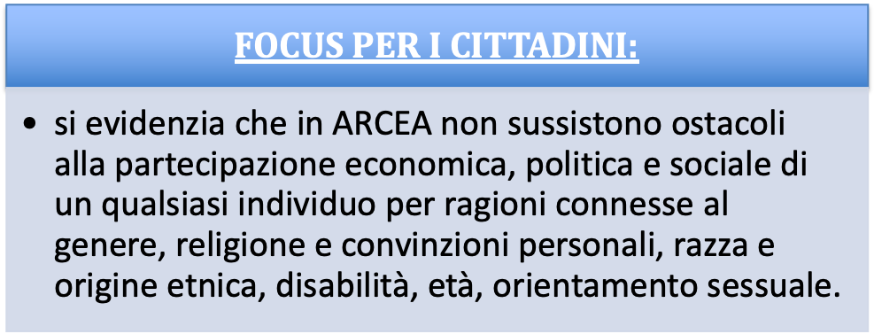

Con riguardo al raggiungimento degli obiettivi di promozione delle pari opportunità, si evidenzia che in ARCEA non sussistono ostacoli alla partecipazione economica, politica e sociale di un qualsiasi individuo per ragioni connesse al genere, religione e convinzioni personali, razza e origine etnica, disabilità, età, orientamento sessuale.
Ad esempio, per quanto riguardo la parità di genere si riporta un grafico che rappresenta la percentuale di riparto uomini/donne personale ARCEA.

Grafico 2 – Percentuale di riparto uomini/donne
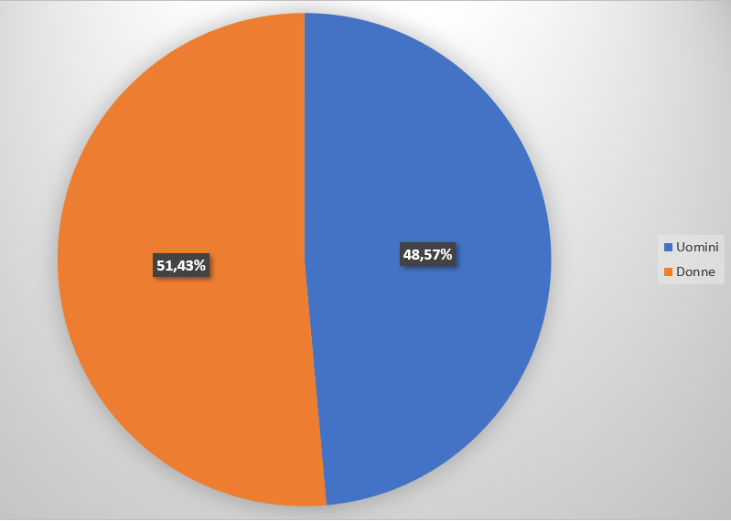

Inoltre, si sottolinea che i regolamenti comunitari, in materia di attuazione della PAC, già promuovono largamente le pari opportunità e l’ARCEA, quale soggetto centrale dell’attuazione dei Programmi di sviluppo nel settore agricolo, pienamente si conforma a quanto legislativamente prescritto.
Peraltro, anche in sede di selezioni pubbliche a vario titolo emanate, l’Agenzia, attenendosi alle discipline di riferimento, ha promosso costantemente le pari opportunità.
Si rileva, altresì, che, ai sensi della Direttiva del Ministro per la P.A. e l’Innovazione e del Ministro per le Pari Opportunità del 04.03.2011 avente ad oggetto “Linee guida sulle modalità di funzionamento dei Comitati Unici di Garanzia per le pari opportunità, la valorizzazione del benessere di chi lavora e contro le discriminazioni”, con Decreto n. 226 del 28 Ottobre 2015 è stato nominato, per un periodo di quattro anni a decorrere dalla predetta data, il Comitato unico di garanzia per le pari opportunità, la valorizzazione del benessere di chi lavora e contro le discriminazioni (CUG) dell’ARCEA.
Le competenze e le modalità di funzionamento del CUG sono illustrate nel relativo Regolamento approvato con Decreto n. 251 del 25 novembre 2015.
In particolare il Comitato svolge i seguenti compiti:
      - Compiti propositivi (a titolo esemplificativo in materia di predisposizione di piani di azioni positive, per favorire l'uguaglianza sostanziale sul lavoro tra uomini e donne; di promozione e/o potenziamento di ogni iniziativa diretta ad attuare politiche di conciliazione di vita privata/lavoro e quanto necessario per consentire la diffusione della cultura delle pari opportunità);
      - Compiti consultivi (formulando pareri, ad esempio su progetti di riorganizzazione dell'amministrazione di appartenenza; piani di formazione del personale, ecc.)
      - Compiti di verifica (in materia di risultati delle azioni positive, dei progetti e delle buone pratiche in materia di pari opportunità; esiti delle azioni di promozione del benessere organizzativo e prevenzione del disagio lavorativo; assenza di ogni forma di violenza e di discriminazione, diretta e indiretta, relativa al genere, all'età, all'orientamento sessuale, alla razza, all'origine etnica, alla disabilità, alla religione e alla lingua, ecc.).
Il CUG ha avviato il percorso di adozione del Piano Triennale di Azioni Positive, quale piano strategico diretto all’adozione di quelle misure, secondo la definizione dell'articolo 42 del decreto legislativo n. 198/11 aprile 2006, "volte alla rimozione degli ostacoli che di fatto impediscono la realizzazione di pari opportunità (...) dirette a favorire l'occupazione femminile e a realizzare l'uguaglianza sostanziale tra uomini e donne nel lavoro".
Le “azioni positive” sono misure concrete, poste in essere all’interno del contesto organizzativo dell’Agenzia, dirette a:
- Promuovere in tutte le articolazioni dell’Agenzia e nel personale la cultura di genere, il rispetto del principio di non discriminazione e la valorizzazione delle differenze;
- Favorire una migliore organizzazione del lavoro e del benessere organizzativo che, ferma restando la necessità di garantire la funzionalità degli uffici, favorisca le politiche di conciliazione tra tempi di lavoro ed esigenze di vita privata;
- Approfondire e promuovere, in ottica di genere, la conoscenza della situazione del personale dell’Agenzia;
- Tutelare il benessere psicologico dei lavoratori e delle lavoratrici attraverso la prevenzione e il contrasto di qualsiasi fenomeno di mobbing.
Il Piano è stato approvato per la prima volta con Decreto n. 322 del 14.12.2017 ed è stato aggiornato nel 2023 all’interno del PIAO.
Si riportano, di seguito, gli obiettivi vigenti nel 2023:
OBIETTIVO 1
- Promuovere la cultura di genere, il rispetto del principio di non discriminazione e la valorizzazione delle differenze.

PROGETTO N. 1
Diffusione della cultura della sostanziale uguaglianza tra uomo e donna.
Azione Positiva 1.1 Incoraggiare il personale all’adozione di un linguaggio istituzionale rispettoso delle differenze di genere, utilizzando in tutti i documenti di lavoro (atti amministrativi, relazioni, regolamenti etc.) un linguaggio non discriminatorio (ad esempio, utilizzando il più possibile sostantivi o nomi collettivi che includano persone dei due generi – come“ persone” anziché “uomini”, “lavoratori e lavoratrici” anziché “lavoratori” o evitando, il titolo di “signora” quando può essere sostituito il titolo professionale).

Azione Positiva 1.2 Comunicare e diffondere sulla pagina web del CUG informazioni sulle iniziative del Comitato per le pari opportunità o iniziative dell’Amministrazione in tema di pari opportunità.
Azione Positiva 1.3 Organizzare incontri, presso la sede di lavoro, con le famiglie dei dipendenti per esporre i compiti dell’Agenzia e l’importanza della stessa sul territorio, facendo riferimento anche all’importanza dei ruoli assunti e all’uguaglianza di fatto fra uomo e donna.

OBIETTIVO 2
- Favorire una migliore organizzazione del lavoro e del benessere organizzativo, attraverso un’indagine costante sul personale dell’Agenzia.

PROGETTO N. 2
Attuazione delle politiche di conciliazione tra tempi di lavoro ed esigenze di vita privata.
Azione Positiva 2.1 Elaborare e pubblicare sulla pagina web del CUG, informative dirette a rendere edotto il personale sugli istituti giuridici in grado di favorire le esigenze di conciliazione dei tempi di lavoro con quelli di vita privata.
Azione Positiva 2.2 Effettuare una mappatura degli istituti maggiormente utilizzati in Agenzia, al fine di offrire una pronta risposta e una modulistica adeguata, contemperante le esigenze dell’Amministrazione con la qualità della vita familiare dei dipendenti attraverso: la verifica costante che siano offerte ed applicate senza restrizioni arbitrarie ed ingiustificate tutte le opportunità consentite dalla vigente disciplina legislativa e contrattuale in materia di assenze e permessi, in particolare per tutelare le categorie più deboli e i casi di maggiore bisogno di protezione sociale (L. 104 sull’handicap, testo unico sulla maternità, terapie salvavita)
Azione Positiva 2.3. Individuare e attuare, compatibilmente, con le disponibilità economiche, progetti pilota per il telelavoro.

OBIETTIVO 3
- Garantire condizioni di lavoro che rispettino la dignità e la libertà delle persone per favorire il benessere individuale dei lavoratori e delle lavoratrici attraverso la prevenzione e il contrasto di qualsiasi fenomeno di mobbing.

PROGETTO N. 3
Favorire l’eliminazione di tutti i fattori che generano discriminazione e malessere tra i lavoratori e le lavoratrici.
Azione Positiva 3.1 Organizzare giornata informativa su mobbing, discriminazioni e molestie in ambito lavorativo.
Azione Positiva 3.2 Adottare un codice di condotta al fine di individuare prassi e comportamenti atte a creare un ambiente di lavoro rispettoso della dignità delle persone.

IL PROCESSO DI REDAZIONE DELLA RELAZIONE SULLA PERFORMANCE
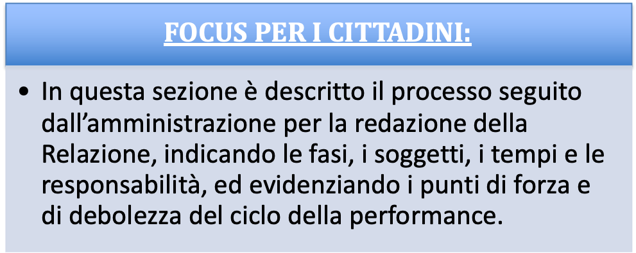

Fasi, soggetti, tempi e responsabilità

La Direzione, in relazione alle proprie strategie, definisce un Piano della performance triennale, integrato ed aggiornato annualmente.
Le strategie sono quindi trasposte in obiettivi strategici e operativi che, con i relativi indicatori, vengono assegnati attraverso un processo di concertazione ai dirigenti e al personale dell’Agenzia.
Il Piano della performance, adottato con Decreto del Direttore, viene pubblicato sul sito web istituzionale dell’Agenzia (www.arcea.it).
L’ARCEA, attraverso l’Ufficio “Monitoraggio e Comunicazione” svolge riunioni periodiche, integrate da momenti di condivisione attraverso comunicazioni e-mail con i Dirigenti/responsabili degli Uffici dell’Agenzia, finalizzate alla verifica dello stato di attuazione delle procedure utilizzate. Tale momento di confronto, peraltro suggerito dai Servizi ispettivi della Commissione Europea a margine della visita effettuata nel novembre del 2010 e soggetto a controllo da parte dell’Organismo di Certificazione dei Conti, permette la più ampia partecipazione del management alla gestione del ciclo della performance.
L’Agenzia, infine, è dotata di una struttura di supporto all’OIV costituita da funzionari in possesso di competenze trasversali, che svolge attività di coordinamento delle attività connesse al ciclo della Performance e di predisposizioni degli atti (Piani, relazioni, schemi, ecc.) consequenziali.
La struttura, altresì, si occupa di interfacciarsi con l’OIV in tutte le fasi di gestione del ciclo, curando anche le pubblicazioni sul sito dell’ARCEA dei documenti di riferimento.
In ossequio a quanto suggerito dall’OIV, viene di seguito proposta una descrizione del processo di redazione della presente relazione.
Preliminarmente è necessario sottolineare come tutti i servizi facenti parte della struttura organizzativa dell’Agenzia partecipano, ognuno per la parte di propria competenza, al processo di gestione delle Performance che comprende, naturalmente, anche la fase di monitoraggio degli indicatori, validazione dei dati, adozione di contromisure adeguate e generazione finale della presente Relazione.
Data la stretta connessione tra gli obiettivi di performance e la mission istituzionale dell’Agenzia, ogni ufficio è pienamente coinvolto sia nella fase di raggiungimento degli obiettivi che in quella di rendicontazione.
È necessario, altresì, sottolineare, come già detto in altre sezioni della presente relazione, che l’Agenzia è chiamata annualmente a rendere conto del proprio operato, tra gli altri, ad un Organismo di Certificazione terzo che opera per conto della Commissione Europea e che richiede evidenza del rispetto dei requisiti di riconoscimento, coincidenti in gran parte con gli obiettivi di performance.
Per le procedure di redazione del Piano delle Performance, si rimanda alle relative sezioni del Piano stesso.

FASE 1: durante l’attuazione del ciclo delle Performance

Tabella 20: Fase 1 della procedura di redazione
SOGGETTO | ATTIVITA’ | DATA/PERIODO
DIRIGENTI DELLE STRUTTURE DELL’ARCEA | Verificano in corso d’opera l’andamento degli indicatori, adottano in maniera autonoma i correttivi dell’azione amministrativa volti a superare i problemi interni alla propria struttura, discutono in sede collegiale delle problematiche trasversali e di tipo “strutturale”, che interessano tutta l’Agenzia | Tale tipo di attività avviene in maniera continuativa
RESPONSABILE UFFICIO MONITORAGGIO E COMUNICAZIONE | Recepisce le segnalazioni provenienti dai Dirigenti e coordina le riunioni periodiche di monitoraggio | Le riunioni avvengono con cadenza mensile
DIRETTORE, CON IL SUPPORTO DEI DIRIGENTI | Redige una relazione intermedia, di natura interna, riportante la situazione degli indicatori al 30 Giugno ed una seconda relazione con le misurazioni provvisorie al 31 Dicembre | Le relazioni intermedie sono state formalizzate dal Direttore nelle seguenti date:  - 1 Gennaio – 30 Giugno: 28 Luglio 2023  - 1 Luglio – 31 Dicembre: 16 Febbraio 2024
RESPONSABILE UFFICIO MONITORAGGIO E COMUNICAZIONE | Produce due report semestrali i cui dati sono estrapolati dalle relazioni presentate dai Dirigenti | I report sono stati prodotti nelle seguenti date:  - 1 Gennaio – 30 Giugno: 28 Luglio 2023  - 1 Luglio – 31 Dicembre: 16 Febbraio 2024

FASE 2: Rendicontazione

Tabella 21: Fase 2 della procedura di redazione
SOGGETTO | ATTIVITA’ | DATA/PERIODO
DIRIGENTI DELLE STRUTTURE DELL’ARCEA | Redigono una relazione dettagliata, concordando le questioni che riguardano più uffici. | Le relazioni sono state presentate al Direttore secondo le seguenti tempistiche:  Settore 1: Marzo 2023  Settore 2: Aprile 2023  Settore 3: Giugno 2023  Settore 1: Marzo 2023  Il Rendiconto dell’ARCEA è stato approvato  - dall’Agenzia con il Decreto numero 253 del 27/09/2024 (Approvazione rendiconto della Gestione esercizio finanziario 2023);  - dalla Giunta Regionale con Deliberazione n. 525 del 30/09/2024;  - dalla Seconda Commissione del Consiglio Regionale nella seduta del 22 Ottobre 2024;  Gli uffici afferenti alla Direzione hanno misurato i dati relativi agli indicatori direttamente al Rendiconto nel periodo: Gennaio – Giugno 2023
STRUTTURA DI SUPPORTO ALL’OIV | Coordina la fase di redazione delle relazioni, effettua una sintesi della situazione finale e propone una bozza di relazione | La struttura di supporto ha inoltrato una prima proposta di bozza di relazione al Commissario a Luglio 2024, contenente i dati emersi dai monitoraggi intermedi.  La bozza di relazione è stata successivamente integrata tra Ottobre 2024 e Novembre 2024 con i dati progressivamente forniti dagli uffici.
DIRETTORE | Verifica e, sentiti i dirigenti, eventualmente modifica/integra la bozza di relazione e la inoltra all’OIV per un parere preliminare, così come previsto dal Documento Metodologico adottato dallo stesso Organismo Indipendente di Valutazione e pubblicato nella sezione dedicata nel portale della trasparenza della Regione Calabria. | Il Commissario Straordinario ha rivisto la bozza di relazione nel periodo:  Luglio 2024 e Novembre 2024  Sono state effettuate riunioni in data:  - 03/07/2024  - 05/12/2024  In ossequio a quanto previsto dalla procedura ordinaria, pertanto, il Documento è stato inviato all’OIV per il parere preliminare.
OIV | Esprime parere preliminare | Non determinabile alla data di approvazione della relazione
DIRETTORE | Dopo aver apportato, per il tramite della struttura di supporto le variazioni che si rendessero necessario all’esito del parere preliminare dell’OIV, approva formalmente con decreto la relazione ed inoltra, per il tramite della Segreteria, all’OIV | Non determinabile alla data di approvazione della relazione
OIV | Esprime parere definitivo in merito alla validazione della relazione | Non determinabile alla data di approvazione della relazione
UFFICIO MONITORAGGIO E COMUNICAZIONE | Procede con la pubblicazione nel portale della Trasparenza | Entro 10 giorni dalla ricezione del parere dell’OIV

Nota: In considerazione dell’insediamento del nuovo OIV Regionale, si è proceduto ad inviare all’OIV la Relazione già approvata, in attesa di indicazioni in merito alla possibilità di proseguire con la precedente modalità che prevedeva l’analisi preliminare della bozza definitiva.

Si riporta, di seguito, anche uno schema grafico nel quale sono indicate le fasi e le principali interazioni previste nel processo sotteso alla redazione della Relazione sulle Performance.

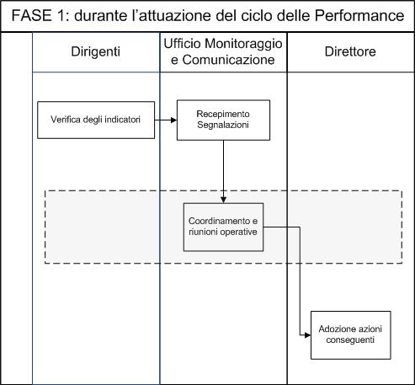

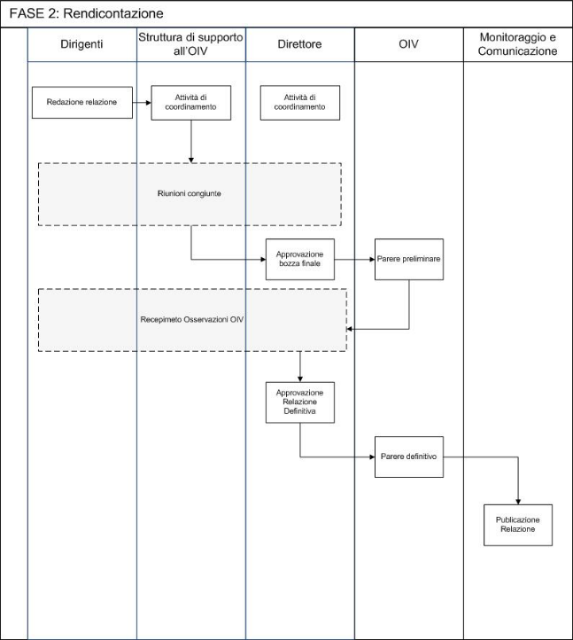

Nota: In considerazione dell’insediamento del nuovo OIV Regionale, si è proceduto ad inviare all’OIV la Relazione già approvata, in attesa di indicazioni in merito alla possibilità di proseguire con la precedente modalità che prevedeva l’analisi preliminare della bozza definitiva.

Punti di forza e di debolezza del ciclo della performance
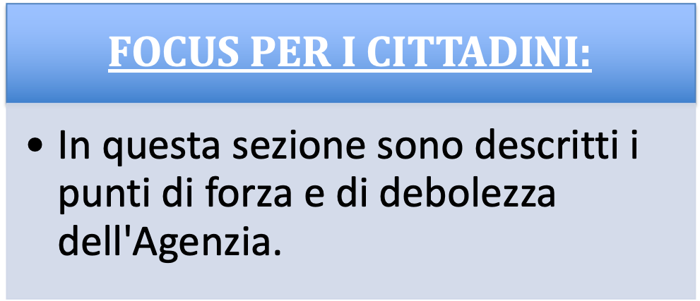
Il ciclo della Performance dell’ARCEA, come già evidenziato in premessa, ha seguito un’evoluzione costante nel tempo che ha consentito, attraverso l’incisivo supporto dell’OIV, di costruire un sistema sufficientemente affidabile, sebbene comunque suscettibile di ulteriori miglioramenti ed innovazioni.
In tal senso, appare necessario identificare i principali punti di forza e di debolezza che caratterizzano tale impianto complessivo, nell’ottica sia di una presa di consapevolezza dell’attuale stato dell’arte che, ovviamente, di un necessario successivo processo di ulteriore integrazione con tutte le componenti di riferimento.
In ossequio ad una osservazione dell’OIV, è stata fornita una correlazione alla pertinente sezione della relazione per ogni punto di debolezza, così da far comprendere meglio quanto sinteticamente riportato in questa sede.

- Principali punti di forza:
- Consolidamento del ciclo della Performance attraverso l’implementazione di un Piano coerente con i principi legislativi ed applicativi di settore;
- Coinvolgimento continuo con gli stakeholders sia interni che esterni, mediante un’azione diffusa di partecipazione alle attività istituzionali dell’Agenzia (adozione di circolari; ricevimento dell’utenza e degli enti delegati; interazione costante tramite il Sistema Informativo SIAN e altri Sistemi prodotti all’interno dell’ARCEA, quali l’area riservata ai CAA; promozione di attività formative ed informative in favore di tutti gli operatori del settore, ecc.);
- Derivazione diretta degli obiettivi strategici, operativi ed individuali dalla normativa comunitaria e nazionale di riferimento;
- Interdipendenza fra il raggiungimento degli obiettivi di Performance e mantenimento del riconoscimento dell’ARCEA quale Organismo Pagatore in Agricoltura;
- Certificazione del raggiungimento dei più importanti obiettivi ad opera di soggetti terzi, quali Organismo di Certificazione dei Conti ed Autorità comunitarie e nazionali competenti;
- Principali punti di debolezza:
- Ricorrenza degli obiettivi nei vari Piani della Performance, dovuta alla richiamata interdipendenza con il mantenimento del riconoscimento quale O.P. ed al necessario rispetto della normativa comunitaria di settore; si vedano a tal proposito i paragrafi 4.1 e 4.2 (con particolare riferimento alla sezione “Il riconoscimento quale Organismo Pagatore Regionale”).
- Possibili limitazioni negli investimenti causati dalla dipendenza finanziaria dell’ARCEA dal solo contributo annualmente stanziato dalla Regione Calabria che, avendo una quantificazione variabile, determinata in concreto solo in fase di assestamento di bilancio, quasi a fine esercizio finanziario, non consente di pianificare adeguatamente attività comportanti obiettivi ulteriori rispetto a quelli connessi alla mission istituzionale dell'Agenzia; si vedano a tal proposito il paragrafo 3.4 alla sezione “Criticità ed opportunità di carattere generale e strutturale” e il paragrafo 6, sezione “Criticità legate alle risorse”.
- Difficoltà nell’allocazione delle risorse umane per il conseguimento degli obiettivi di performance, in conseguenza del permanere della carenza di personale in servizio in ARCEA rispetto alla dotazione organica ideale; si vedano a tal proposito il paragrafo 3.2, sezione “Criticità legate alla dotazione organica” ed il paragrafo si vedano a tal proposito il paragrafo 4.4 alla sezione “Criticità ed opportunità di carattere generale e strutturale”.
- Elevato numero di stakeholder (oltre 140.000 beneficiari, 400 operatori CAA, organismi di controllo di vario livello, Autorità giudiziarie, Mipaaf, Enti delegati ecc.) che ne rende problematica l’interazione. si veda a tal proposito il paragrafo 4.1

Il Commissario Straordinario
Dott. Giacomo Giovinazzo

